Raport o oddziaływaniu na środowisko przedsięwzięcia
pod nazwą:
„Spalarnia odpadów niebezpiecznych, w tym medycznych, o wydajności około 350 kg/h wraz z elektrownią parową o mocy do 0,2 MWe, suszarniami biomasy oraz instalacją do produkcji pelletu w miejscowości Micigózd, gmina Piekoszów”.

Inwestor:
AKJ ENERGY Sp. z o.o.
ul. Poturalskiego 3
30-659 Kraków

Autorzy raportu:
mgr Przemysław Kruk
mgr Natalia Błaszczyk
lic. Karolina Kruk

Kielce, marzec 2016 r.

Spis treści
Spis treści 2
1. Streszczenie. 6
2. Podstawa prawna opracowania. 8
3. Opis planowanego przedsięwzięcia. 8
3.1. Ogólna charakterystyka. 8
3.2. Lokalizacja planowanego przedsięwzięcia. 9
3.2.1. Lokalizacja. 9
3.2.2. Warunki geologiczne i hydrogeologiczne. 11
3.2.3. Warunki hydrologiczne. 12
3.2.4. Położenie względem najbliższej zabudowy oraz obszarów chronionych akustycznie. 12
3.2.5. Położenie względem zakładów przemysłowych i innych przedsięwzięć oddziaływujących na środowisko. 14
3.2.6. Położenie względem ujęć wodnych. 15
3.2.7. Położenie względem zabytków chronionych. 15
3.2.8. Elementy przyrodnicze objęte zakresem planowanego przedsięwzięcia. 15
3.3. Dotychczasowe użytkowanie terenu. 19
3.4. Warunki użytkowania terenu w fazie realizacji. 22
3.5. Warunki użytkowania terenu w fazie użytkowania. 23
3.6. Warunki użytkowania terenu w fazie likwidacji. 24
3.7. Główne cechy charakterystyczne procesu. 24
3.7.1. Schemat i opis zastosowanej technologii. 24
3.7.2. Zużycie surowców, wody oraz energii elektrycznej. 30
3.7.3. Organizacja terenu. 30
3.7.4. Odpady przyjmowane do zakładu. 32
3.7.5. Podłączenie do istniejącej infrastruktury technicznej. 43
3.7.6. Transport wewnątrzzakładowy. 43
3.7.7. Transport zewnątrzzakładowy. 43
3.8. Zanieczyszczenia wynikające z funkcjonowania przedsięwzięcia. 44
3.8.1. Odpady. 44
3.8.2. Ścieki komunalne. 45
3.8.3. Ścieki przemysłowe. 46
3.8.4. Hałas. 47
3.8.5. Emisja gazów i pyłów do powietrza. 52
3.8.6. Pola elektromagnetyczne. 58
4. Opis analizowanych wariantów. 58
4.1.1. Wariant „0” 59
4.1.2. Wariant inwestora „1” (wnioskowany). 59
4.1.3. Wariant realny, alternatywny „2”. 59
5. Analiza wariantów. 60
5.1. Określenie przewidywanego oddziaływania na środowisko analizowanych wariantów. 60
5.2. Analiza wariantów. 63
6. Opis przewidywanych skutków dla środowiska w przypadku niepodejmowania przedsięwzięcia. 65
7. Opis przewidywanego oddziaływania na środowisko planowanego przedsięwzięcia. 66
7.1. Oddziaływanie na środowisko wodno gruntowe. 66
7.1.1. Faza realizacji. 66
7.1.2. Faza użytkowania. 66
7.1.3. Faza likwidacji. 66
7.2. Oddziaływanie na jednolite części wód powierzchniowych. 66
7.2.1. Faza realizacji. 66
7.2.2. Faza użytkowania. 66
7.2.3. Faza likwidacji. 68
7.3. Oddziaływanie na jednolite części wód podziemnych. 68
7.3.1. Faza realizacji. 68
7.3.2. Faza użytkowania. 68
7.3.3. Faza likwidacji. 68
7.4. Oddziaływanie na klimat. 69
7.4.1. Faza realizacji. 69
7.4.2. Faza użytkowania. 69
7.4.3. Faza likwidacji. 69
7.5. Oddziaływanie na klimat akustyczny. 69
7.5.1. Faza realizacji. 69
7.5.2. Faza użytkowania. 69
7.5.3. Faza likwidacji. 70
7.6. Oddziaływania na powietrze atmosferyczne. 70
7.6.1. Faza realizacji. 70
7.6.2. Faza użytkowania. 70
7.6.3. Faza likwidacji. 70
7.7. Oddziaływanie pól elektromagnetycznych. 70
7.7.1. Faza realizacji. 70
7.7.2. Faza użytkowania. 70
7.7.3. Faza likwidacji. 70
7.8. Oddziaływania na gospodarkę odpadami. 71
7.8.1. Faza realizacji. 71
7.8.2. Faza użytkowania. 71
7.8.3. Faza likwidacji. 71
7.9. Oddziaływanie na gospodarkę ściekami. 71
7.9.1. Faza realizacji. 71
7.9.2. Faza użytkowania. 71
7.9.3. Faza likwidacji. 72
7.10. Oddziaływania na faunę. 72
7.10.1. Faza realizacji. 72
7.10.2. Faza użytkowania. 72
7.10.3. Faza likwidacji. 72
7.11. Oddziaływanie na florę. 72
7.11.1. Faza realizacji. 72
7.11.2. Faza użytkowania. 72
7.11.3. Faza likwidacji. 72
7.12. Oddziaływanie na siedliska przyrodnicze. 73
7.12.1. Faza realizacji. 73
7.12.2. Faza użytkowania. 73
7.12.3. Faza likwidacji. 73
7.13. Oddziaływania na formy ochrony przyrody. 73
7.13.1. Faza realizacji. 73
7.13.2. Faza użytkowania. 73
7.13.3. Faza likwidacji. 73
7.14. Oddziaływanie na krajobraz. 73
7.14.1. Faza realizacji. 73
7.14.2. Faza użytkowania. 73
7.14.3. Faza likwidacji. 74
7.15. Oddziaływanie na zabytki. 74
7.15.1. Faza realizacji. 74
7.15.2. Faza użytkowania. 74
7.15.3. Faza likwidacji. 74
7.16. Oddziaływanie na zdrowie i bezpieczeństwo ludzi. 74
7.16.1. Faza realizacji. 74
7.16.2. Faza użytkowania. 74
7.16.3. Faza likwidacji. 74
8. Uzasadnienie wariantu proponowanego przez inwestora. 74
9. Opis zastosowanych metod prognozowania. 75
10. Opis przewidywanych działań mających na celu zapobieganie, ograniczanie lub kompensację przyrodniczą negatywnych oddziaływań na środowisko. 76
11. Porównanie proponowanej technologii z technologią spełniającą wymagania , o których mowa w art. 143 ustawy z dnia 27 kwietnia 2001r. – Prawo ochrony środowiska. 77
12. Analiza możliwych konfliktów społecznych. 78
13. Propozycja monitoringu oddziaływania planowanego przedsięwzięcia. 78
14. Obszar ograniczonego użytkowania. 79
15. Wskazanie trudności wynikających z niedostatków techniki lub luk we współczesnej wiedzy, jakie napotkano opracowując raport. 79
Bibliografia 80
Załączniki 81

Streszczenie.
Planowana inwestycja zostanie zlokalizowana na działkach o numerze ewidencyjnym 7/4 i 8/4 obręb 0011, w miejscowości Micigózd, gmina Piekoszów, powiat kielecki, województwo świętokrzyskie. Całkowita powierzchnia działek, na których ma zostać usytuowana spalarnia odpadów wynosi 1,54 ha, z czego powierzchnia zabudowy wynosić będzie około 0,65 ha.
Inwestycja będzie polegała na budowie spalarni odpadów niebezpiecznych w tym medycznych o wydajności około 350 kg/h. W ramach użytkowania inwestycji będą przetwarzane (unieszkodliwiane) odpady niebezpieczne w tym medyczne w procesie odzysku D10 (przekształcanie termiczne na lądzie), szacunkowa ilość odpadów spalanych w ciągu roku wyniesie około 2800 Mg/rok. Wytworzona w trakcie spalania odpadów energia cieplna zostanie wykorzystana do wytworzenia pary, która zostanie skierowana do silnika parowego o mocy do około 0,2 MWe. Para po przejściu przez silnik, z uwagi na jej stosunkowo wysoką temperaturę (około 110 °C) zostanie wykorzystana w suszarniach (planowane są trzy suszarnie odmienne pod względem technologicznym) do suszenia biomasy, masy pofemenrtacyjnej z biogazowni lub osadów ściekowych. Planuje się zastosowanie trzech rodzajów suszarni: fluidalnej, taśmowej oraz ślimakowej. Proces suszenia będzie procesem odzysku R12. Materiał do suszarni będzie przyjmowany z poza terenu spalarni. Z wysuszonej biomasy będzie produkowany pellet. Wszystkie procesy prowadzone na terenie spalarni będą prowadzone wewnątrz zamkniętych budynków.
Teren planowanej inwestycji został zlokalizowany w regionie wodnym Górnej Wisły w obszarze jednolitych części wód podziemnych:
- nr 101 (PLGW2000101) - wg podziału na 172 jednolite części,
- nr 121 (PLGW2200121) - wg podziału na 161 jednolitych części
oraz na obszarze jednolitych części wód powierzchniowych Wierna Rzeka od źródeł do Kalisza (RW20005216292). Realizacja inwestycji nie spowoduje nie osiągnięcia celów środowiskowych wyznaczonych dla w/w części wód.
Dzięki zastosowanym rozwiązaniom organizacyjnym i technicznym planowana inwestycja nie będzie uciążliwa dla klimatu akustycznego – nie spowoduje przekroczenia dopuszczalnych poziomów hałasu w środowisku. Emisja zanieczyszczeń gazowych i pyłowych do powietrza związana ze spalaniem odpadów, magazynowaniem odpadów oraz procesem suszenia nie spowoduje przekroczenia dopuszczalnych poziomów zanieczyszczeń w powietrzu. Emisja zanieczyszczeń z procesu spalania będzie pod stała kontrolą – będą prowadzone w sposób ciągły pomiary zanieczyszczeń powietrza w spalinach. Dzięki zastosowanym rozwiązaniom technicznym m.in. wykorzystywanie chłodni, użytkowanie zamkniętych kontenerów, biofiltracja inwestycja nie będzie uciążliwa na jakość zapachową powietrza. W trakcie użytkowania przedsięwzięcia będą powstawały ścieki przemysłowe oraz ścieki socjalno-bytowe, które będą przekazywane do oczyszczenia w oczyszczalni ścieków. Woda do celów technologicznych i socjalno-bytowych będzie zapewniona z własnego ujęcia lub jeżeli będzie taka możliwość w przyszłości z wodociągu gminnego. Wody opadowe i roztopowe z terenu inwestycji będą ujmowane w szczelny system kanalizacji i będą odparowywane w zbiorniku odparowującym.
W raporcie przeanalizowano dwa warianty realizacji inwestycji oraz wariant polegający na braku jej realizacji, z przy czyn oczywistych najkorzystniejszy dla środowiska jest wariant braku realizacji inwestycji. Wariant wnioskowanym jest korzystniejszy od drugiego proponowanego (alternatywnego) polegającego na prowadzeniu zakładu bez suszarni.
Jak wykazano w raporcie brak realizacji inwestycji spowoduje trudności w zagospodarowaniu odpadów niebezpiecznych, w tym medycznych w regionie i będzie wiązało się z koniecznością szukania innych miejsc ich utylizowania. Wówczas może zaistnieć potrzeba przewożenia odpadów na większe odległości, co może wiązać się ze zwiększeniem zagrożenia sanitarnego.
W raporcie szczegółowo przedstawiono i przeanalizowano oddziaływania inwestycji na poszczególne elementy środowiska. Przedstawiono również szereg rozwiązań planowanych i niezbędnych do zapewnienia bezpiecznego dla środowiska użytkowania inwestycji.
Dla planowanej inwestycji nie jest konieczne wyznaczenie obszaru ograniczonego użytkowania. Realizacja przedsięwzięcia może wiązać się z obawami miejscowej ludności o ewentualne zagrożenia związane ze wzmożonym ruchem pojazdów ciężarowych w pobliżu ich miejsca zamieszkania, wystąpieniem emisji substancji złowonnych, pogorszeniem klimatu akustycznego czy zagrożeniem sanitarnym. Jednakże najbliższe zabudowania położone są ewidentnie poza wpływem opisanych wyżej niekorzystnych oddziaływań. Z drugiej zaś strony inwestycja jako przedsięwzięcie proekologiczne, realizowane w oparciu o rygorystyczne, najwyższe współczesne standardy, jest szansą dla całego województwa na utylizację niebezpiecznych odpadów w sposób bezpieczny dla zdrowia i z zachowaniem najwyższej dbałości o naturalne środowisko. Nie bez znaczenia, choć nie pierwszoplanowe jest również uzasadnienie ekonomiczne związane z tworzeniem nowych miejsc pracy w oparciu o rekrutację pracowników z okolicznych miejscowości a także dodatkowe podatki, które zasilą lokalne budżety. Ewentualne niezadowolenie społeczne może zostać zmniejszone dzięki mediacji oraz organizowania spotkań inwestora z lokalną ludnością.
Na początku etapu użytkowania inwestycji proponuje się jednorazowe przeprowadzenie pomiarów hałasu emitowanego przez inwestycję. Konieczne jest prowadzenie stałego monitoringu zanieczyszczeń emitowanych w trakcie spalania odpadów niebezpiecznych w tym medycznych.

Podstawa prawna opracowania.
Planowana inwestycja pod nazwą: „Spalarnia odpadów niebezpiecznych, w tym medycznych, o wydajności około 350 kg/h wraz z elektrownią parową o mocy do 0,2 MWe, suszarniami biomasy oraz instalacją do produkcji pelletu w miejscowości Micigózd, gmina Piekoszów” jest przedsięwzięciem mogącym zawsze znacząco oddziaływać na środowisko zgodnie z § 2 ust. 1 pkt. 41 rozporządzenia Rady Ministrów z dnia 9 listopada 2010r. w sprawie przedsięwzięć mogących znacząco oddziaływać na środowisko (Dz. U. z 2010r. Nr 213, poz. 1397 ze zm.) - Instalacje do odzysku lub unieszkodliwiania odpadów niebezpiecznych, w tym składowiska odpadów niebezpiecznych oraz miejsca retencji powierzchniowej odpadów niebezpiecznych. inwestycja zalicza się również do przedsięwzięć mogących potencjalnie znacząco oddziaływać na środowisko zgodnie z § 3 ust. 1 pkt. 80 w/w rozporządzeniem – Instalacje związane z odzyskiem lub unieszkodliwianiem odpadów, inne niż wymienione w § 2 ust. 1 pkt. 41-47, z wyłączeniem instalacji do wytwarzania biogazu rolniczego w rozumieniu przepisów ustawy z dnia 10 kwietnia 1997 r. – Prawo energetyczne o zainstalowanej mocy elektrycznej nie większej niż 0,5 MW lub wytwarzających ekwiwalentną ilość biogazu rolniczego wykorzystywanego do innych celów niż produkcja energii elektrycznej, a także miejsca retencji powierzchniowej odpadów oraz rekultywacja składowisk odpadów oraz zgodnie z 3 ust. 1 pkt. 52 w/w rozporządzeniem – zabudowa przemysłowa, w tym zabudowa systemami fotowoltaicznymi, lub magazynowa, wraz z towarzyszącą jej infrastrukturą, o powierzchni nie mniejszej niż 1 ha ... .
Decyzja środowiskowa wydana po przeprowadzeniu oceny oddziaływań przedsięwzięcia na środowisko będzie niezbędna do uzyskania decyzji o warunkach zabudowy i zagospodarowania terenu, decyzji o pozwoleniu na budowę oraz zezwolenia na przetwarzanie odpadów zgodnie z art. 72.1 pkt. 1, 3 i 21 ustawy z dnia 3 października 2008r. o udostępnianiu informacji o środowisku i jego ochronie, udziale społeczeństwa w ochronie środowiska oraz ocenach oddziaływania na środowisko (t.j. Dz. U. z 2013 r. poz. 1235 z późn. zm.).

Dla inwestycji będzie konieczne uzyskanie pozwolenia na wytwarzanie odpadów niebezpiecznych w ilości powyżej 1 Mg/rok.

Opis planowanego przedsięwzięcia.

Ogólna charakterystyka.
Planowana inwestycja będzie polegała na budowie spalarni odpadów niebezpiecznych, w tym medycznych o wydajności około 350 kg/h. W ramach użytkowania inwestycji będą przetwarzane (unieszkodliwiane) odpady niebezpieczne w tym medyczne w procesie odzysku D10 (przekształcanie termiczne na lądzie), szacunkowa ilość odpadów spalanych w ciągu roku wyniesie około 2800 Mg/rok. Wytworzona w trakcie spalania odpadów energia cieplna zostanie wykorzystana do wytworzenia pary, która zostanie skierowana do silnika parowego o mocy do około 0,2 MWe. Para po przejściu przez silnik, z uwagi na jej stosunkowo wysoką temperaturę (około 110 °C) zostanie wykorzystana w suszarniach do suszenia biomasy, masy pofermentacyjnej z biogazowni lub osadów ściekowych. Planuje się zastosowanie trzech rodzajów suszarni: fluidalnej, ślimakowej oraz taśmowej. Proces suszenia będzie procesem odzysku R12. Materiał do suszarni będzie przyjmowany z poza terenu spalarni. Z wysuszonej biomasy będzie produkowany pellet. Wszystkie procesy prowadzone na terenie spalarni będą prowadzone wewnątrz zamkniętych budynków.
Z uwagi na skalę planowanej inwestycji będzie ona przedsięwzięciem mogącym zawsze znacząco oddziaływać na środowisko. Planowana inwestycja nie podlega obowiązkowi uzyskania pozwolenia zintegrowanego zgodnie z rozporządzeniem Ministra Środowiska z dnia 27 sierpnia 2014 r. w sprawie rodzajów instalacji mogących powodować znaczne zanieczyszczenie poszczególnych elementów przyrodniczych albo środowiska jako całości (Dz. U. z 2014r., poz. 1169), ponieważ jej wydajność będzie niższa niż 10 Mg odpadów niebezpiecznych na dobę. Instalacja wymaga natomiast uzyskania pozwolenia na wprowadzanie gazów i pyłów do powietrza oraz zezwolenia na przetwarzanie odpadów.
W ramach inwestycji planuje się budowę budynku o powierzchni do około 2500 m² wraz z niezbędną infrastrukturą techniczną o powierzchni do około 4000 m² (drogi wewnętrzne, plac manewrowy i naziemne miejsca postojowe), razem około 6500 m². Planowane jest również przyłącze do sieci energetycznej oraz wodociągowej (jeżeli będzie taka możliwość). W ramach inwestycji powstanie również własne ujęcie wody o zdolności poboru poniżej 10 m³/h oraz zbiornik p.poż pełniący również funkcję zbiornika odparowującego wody opadowe z terenów utwardzonych. Na terenie przedsięwzięcia zostaną zainstalowane zbiorniki na propan-butan o objętości do 10 m³.
Planowana inwestycja zostanie zlokalizowana w miejscowości Micigózd, gmina Piekoszów w pobliżu istniejącego składowiska odpadów oraz zakładu przetwarzania odpadów elektrycznych i elektronicznych. Inwestycja będzie zlokalizowana z dala od zabudowy mieszkaniowej.

Lokalizacja planowanego przedsięwzięcia.

Lokalizacja.
Planowana inwestycja zostanie zlokalizowana na działkach o numerze ewidencyjnym 7/4 i 8/4 obręb 0011, w miejscowości Micigózd, gmina Piekoszów, powiat kielecki, województwo świętokrzyskie.
Całkowita powierzchnia działek, na których ma zostać usytuowana spalarnia odpadów niebezpiecznych wynosi 1,54 ha, z czego powierzchnia zabudowy wynosić będzie około 0,65 ha.
Teren i lokalizację inwestycji przedstawiono na poniższych rysunkach.

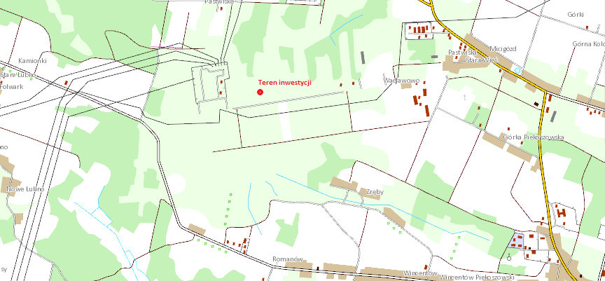
Rysunek 1. Lokalizacja planowanej inwestycji (geoportal.gov.pl).
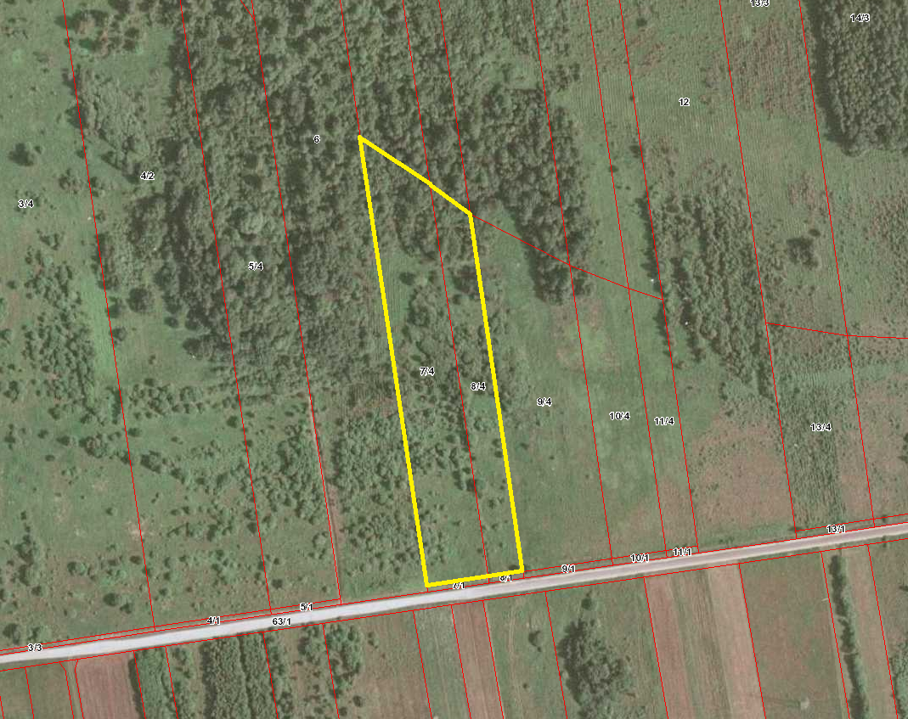
Rysunek 2. Teren inwestycji (źródło: mapy.geoportal.gov.pl).
Działki przeznaczone pod budowę planowanej inwestycji są wolne od zabudowań i zadrzewień. Na powyższym rysunku, na przedmiotowych działkach widać jeszcze zadrzewienia. W chwili obecnej jednak działki zostały przywrócone do pierwotnej funkcji - działki rolniczej, w związku z czym drzewa zostały usunięte, korzenie wykarczowane, a działki zostały wyrównane.
W bliskim sąsiedztwie terenu, na którym planuje się usytuować przedmiotową spalarnię, na działce o numerze geodezyjnym 683/2, w kierunku północno – wschodnim zlokalizowane jest miejskie wysypisko śmieci. Natomiast na działkach o numerach ewidencyjnych: 1/1, 2 oraz 3/1, w kierunku zachodnim usytuowana jest rozdzielnia prądu. Na działkach o numerach 13/4 i 14/4 zlokalizowany jest zakład przetwarzania zużytego sprzętu elektrycznego i elektronicznego MB Recykling.
Najbliższe otoczenie planowanej inwestycji stanowi strefa miejskiego wysypiska śmieci oraz tereny nieużytków rolnych klasy 5 i 6. Działka przeznaczona pod budowę przedmiotowego przedsięwzięcia znajduje się poza obszarami:
- wodno-błotnymi oraz innymi obszarami o płytkim zaleganiu wód podziemnych,
- wybrzeży,
- górskimi lub leśnymi,
- objętymi ochroną, w tym poza strefami ochronnymi ujęć wód i obszarami ochronnymi zbiorników śródlądowych,
- wymagającymi specjalnej ochrony ze względu na występowanie gatunków roślin i zwierząt lub ich siedlisk, lub siedlisk przyrodniczych objętych ochroną, w tym obszarów Natura 2000 oraz poza pozostałymi formami ochrony przyrody,
- na których standardy jakości środowiska zostały przekroczone;
- o krajobrazie mającym znaczenie historyczne, kulturowe lub archeologiczne,
- przylegającymi do jezior,
- terenów górniczych,
- uzdrowisk i obszarami ochrony uzdrowiskowej
- gęsto zaludnionymi.
Teren inwestycji nie jest objęty miejscowym planem zagospodarowania przestrzennego, stąd realizacja inwestycji odbywać się będzie na podstawie pozwolenia na budowę wydanego w oparciu o decyzję o warunkach zabudowy.
Pod względem fizjograficznym teren inwestycji położony jest w regionie: Wyżyny z przewagą skał węglanowych, prowincji: Wyżyny Polskie, podprowincji: Wyżyna Małopolska, makroregionie: Wyżyna Przedborska, mezoregionie: Wzgórza Łopuszańskie.

Warunki geologiczne i hydrogeologiczne.
Zgodnie z charakterystyką przedstawioną w Centralnej Bazie Danych Geologicznych pod względem geologicznym podłoże terenu inwestycji stanowią iłowce, mułowce, piaskowce, dolomity, wapienie, gips, sole kamienne i anhydryty(stratygrafia T3).
Teren planowanej inwestycji został zlokalizowany w regionie wodnym Górnej Wisły w obszarze jednolitych części wód podziemnych
- nr 101 (PLGW2000101) - wg podziału na 172 jednolite części,
- nr 121 (PLGW2200121) - wg podziału na 161 jednolitych części,
Ostatnie badania JCWPd 121 w ramach Państwowego Programu Ochrony Środowiska były przeprowadzone w 2012r. i wykazały dobry stan chemiczny i słaby stan ilościowy tych części wód. Zgodnie z Planem gospodarowania wodami na obszarze dorzecza Wisły (M.P. 2011 nr 49, poz. 549) celami środowiskowymi dla JCWPd 121 jest osiągnięcie i utrzymanie, co najmniej dobrego stanu ilościowego i chemicznego tych wód. Ponadto Ramowa Dyrektywa Wodna w art. 4 przewiduje dla wód podziemnych następujące główne cele środowiskowe:
- zapobieganie dopływowi lub ograniczenie dopływu zanieczyszczeń do wód podziemnych,
- zapobieganie pogarszaniu się stanu wszystkich części wód podziemnych (z zastrzeżeniami wymienionymi w RDW),
- zapewnienie równowagi pomiędzy poborem a zasilaniem wód podziemnych.
- wdrożenie działań niezbędnych dla odwrócenia znaczącego, utrzymującego się, rosnącego trendu stężenia każdego zanieczyszczenia powstałego wskutek działalności człowieka.
Teren inwestycji nie jest położony na obszarze żadnego Głównego Zbiornika Wód Podziemnych. Najbliżej położonym GZWP jest zbiornik nr 414 Zagnańsk, położony w kierunku północnym, w odległości ok. 1,5 km od terenu inwestycji.

Warunki hydrologiczne.
Teren inwestycji położony jest na obszarze jednolitych części wód powierzchniowych Wierna Rzeka od źródeł do Kalisza (RW20005216292) w regionie wodnym Górnej Wisły. Wierna Rzeka od źródeł do Kalisza jest silnie zmienioną częścią wód o dobrym stanie, dla której celem środowiskowym zgodnie z Planem gospodarowania wodami na obszarze dorzecza Wisły (M.P. 2011 nr 49, poz. 549) jest utrzymanie dobrego potencjału. Osiągnięcie w/w celu środowiskowego nie jest zagrożone. W odległości około 0,8 km w kierunku południowym od granicy planowanej spalarni przepływa rzeka Czarny Stok.

Położenie względem najbliższej zabudowy oraz obszarów chronionych akustycznie.

Najbliższa zabudowa mieszkaniowa od granicy działki, na której planowana jest inwestycja, zlokalizowana jest:
- ok. 650 m - 1 km w kierunku północno-zachodnim, na działkach nr 756, 757, 758, 760, 761, 827 ;
- ok. 1,1 km w kierunku zachodnim, na działkach nr 98/1, 99/2, 393/2;
- ok. 810 m w kierunku wschodnim, na działce nr 23/2;
- ok. 1 km w kierunku południowo-wschodnim, na działkach nr 103/2, 106, 109, 112, 115/1.

W/w tereny stanowią zabudowę zagrodową, dla której zgodnie z przepisami rozporządzenia Ministra Środowiska z dnia 14 czerwca 2007r. w sprawie dopuszczalnych poziomów hałasu w środowisku (t.j. Dz. U. 2014r., poz. 112) dopuszczalny poziom hałasu dla zabudowy zagrodowej wynosi 55 dB dla pory dnia oraz 45 dB dla pory nocy. Lokalizację terenów chronionych akustycznie przedstawiają poniższe mapy, na których na żółto oznaczono teren inwestycji, na niebiesko obszary chronione.
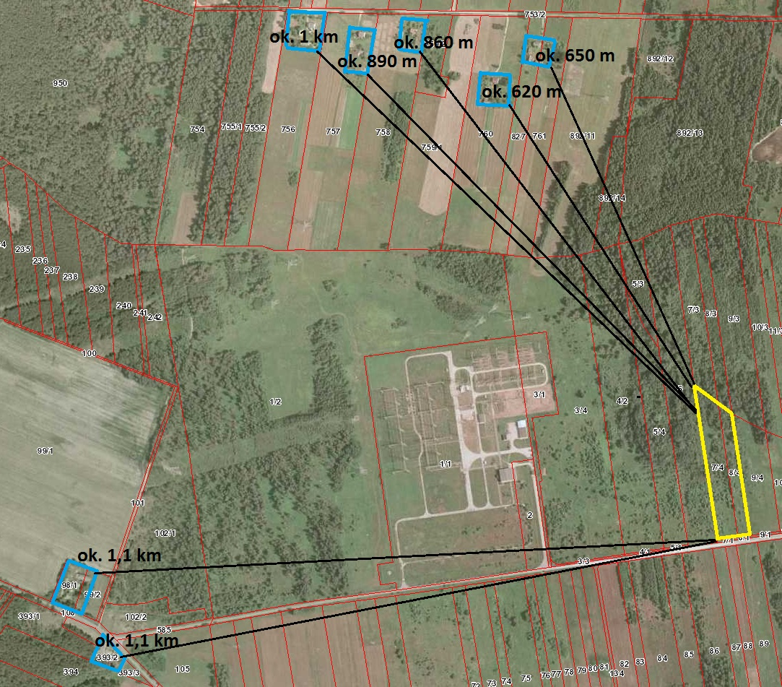
Rysunek 3. Najbliższe tereny chronione akustycznie położone w kierunku północnym i zachodnim względem terenu inwestycji (źródło: geoportal.gov.pl).

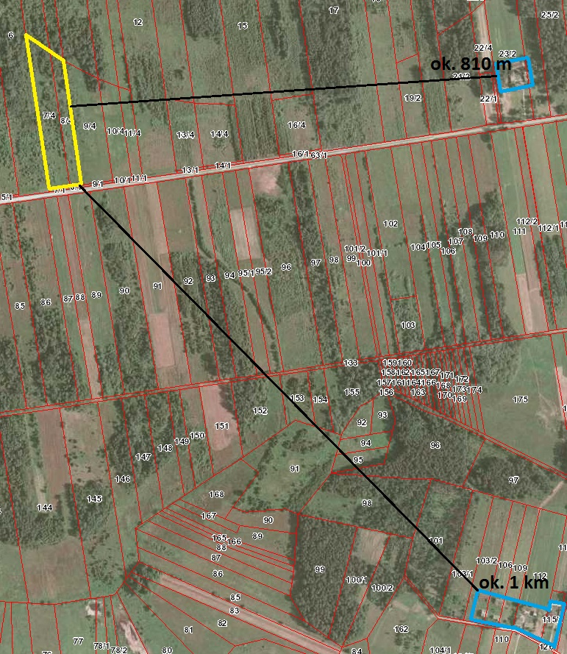
Rysunek 4. Najbliższe tereny chronione akustycznie położone w kierunku południowym i wschodnim względem terenu inwestycji (źródło: geoportal.gov.pl).

Położenie względem zakładów przemysłowych i innych przedsięwzięć oddziaływujących na środowisko.
W sąsiedztwie terenu inwestycji usytuowane jest miejskie wysypisko śmieci. Zakład ten znajduje sie w odległości ok. 510 m, w kierunku północno – wschodnim od granic terenu inwestycji. Natomiast w odległości około 350 m w kierunku zachodnim od granicy przedmiotowej działki znajduje się rozdzielnia prądu. W odległości około 200 m w kierunku wschodnim znajduje się zakład przetwarzania zużytego sprzętu elektrycznego i elektronicznego. Oddziaływanie planowanej inwestycji na środowisko będzie polegało głównie na emisji zanieczyszczeń do powietrza oraz emisji hałasu. Kumulacja oddziaływani najbliższych zakładów przemysłowych i innych przedsięwzięć oddziaływujących na powietrze atmosferyczne została uwzględniona w raporcie poprzez wprowadzenie do obliczeń aktualnego tła zanieczyszczeń powietrza. Z uwagi na odległości jakie dzielą planowaną inwestycje od innych zakładów oraz ulokowanie wszystkich urządzeń emitujących hałas wewnątrz budynków co znacznie ograniczy emisję hałasu, nie dojdzie do kumulacji oddziaływania na klimat akustyczny.

Położenie względem ujęć wodnych.
Zgodnie z informacjami zawartymi w Biuletynie Informacji Publicznych RZGW w Krakowie (http://bip.malopolska.pl/rzgwkrakow/Search/index.html?s=strefy+ochronnej+uj%C4%99cia&orgUnitId=302&page=1) teren inwestycji położony jest poza strefami ochronnymi powierzchniowych i podziemnych ujęć wodnych. Najbliższy obiekt hydrogeologiczny (punkt poboru wód podziemnych) zlokalizowany jest w odległości około 600 m, w kierunku zachodnim od terenu inwestycji. Dla w/w punktu nie wyznaczono strefy ochronnej.

Położenie względem zabytków chronionych.

W bliskim sąsiedztwie terenu planowanej inwestycji nie występują zabytki chronione wpisane do rejestru zabytków nieruchomych Wojewódzkiego Konserwatora Zabytków (zgodnie z danymi opublikowanymi na stronie Narodowego Instytutu Dziedzictwa: www.nid.pl; stan na 30 czerwca 2015 r.).

Elementy przyrodnicze objęte zakresem planowanego przedsięwzięcia.

Flora.
Teren planowanej inwestycji jest obecnie związany z produkcją rolniczą – teren jest wyrównany. Podczas wizyty na terenie projektowanego przedsięwzięcia nie stwierdzono występowania gatunków roślin chronionych zgodnie z rozporządzeniem Ministra Środowiska z dnia 9 października 2014 r. w spawie ochrony gatunkowej roślin (Dz. U. 2014r. , poz. 1409) oraz gatunków będących przedmiotem zainteresowania Wspólnoty zgodnie z rozporządzeniem Ministra Środowiska z dnia 13 kwietnia 2010r. w sprawie siedlisk przyrodniczych oraz gatunków będących przedmiotem zainteresowania Wspólnoty, a także kryteriów wyboru obszaru kwalifikującego się do uznania lub wyznaczenia jako obszar Natura 2000 (t.j. Dz. U. z 2014, poz. 1713). Nie stwierdzono również występowania grzybów chronionych na podstawie rozporządzenia Ministra Środowiska z dnia 9 października 2014 r. w sprawie ochrony gatunkowej grzybów (Dz. U. 2014r., poz. 1408).

Siedliska przyrodnicze.
W trakcie przeprowadzonej wizyty terenowej nie stwierdzono występowania na terenie planowanej inwestycji cennych siedlisk przyrodniczych będących przedmiotem zainteresowania Wspólnoty wymienionych w rozporządzeniu Ministra Środowiska z dnia 13 kwietnia 2010r. w sprawie siedlisk przyrodniczych oraz gatunków będących przedmiotem zainteresowania Wspólnoty, a także kryteriów wyboru obszaru kwalifikującego się do uznania lub wyznaczenia jako obszar Natura 2000 (t.j. Dz. U. z 2014, poz. 1713).

Fauna.
W trakcie wizyty terenowej nie stwierdzono występowania zwierząt gatunków chronionych oraz będących przedmiotem zainteresowania Wspólnoty zgodnie z rozporządzeniami Ministra Środowiska z dnia 6 października 2014 r. w sprawie ochrony gatunkowej zwierząt (Dz. U. 2014r., poz. 1348) oraz z dnia 13 kwietnia 2010r. w sprawie siedlisk przyrodniczych oraz gatunków będących przedmiotem zainteresowania Wspólnoty, a także kryteriów wyboru obszaru kwalifikującego się do uznania lub wyznaczenia jako obszar Natura 2000 (Dz. U. Nr 77, poz. 510), w tym gatunków ptaków znajdujące swoje schronienie wśród upraw rolniczych m.in. skowronka polnego Alauda arvensis.

Formy ochrony przyrody.
Wokół terenu planowanej inwestycji znajdują się tereny objęte ochroną na podstawie ustawy z dnia 16 kwietnia 2004r. o ochronie przyrody (J. t.: Dz. U. z 2009 r. Nr 152, poz. 1220 z późn. zm.), które zostały wymienione w tabeli poniżej. Na terenie inwestycji nie znajduje się obszar chroniony zgodnie z w/w ustawą. Podzielono je na grupy uwzględniając formę ochrony przyrody, a także podano ich odległości względem terenu inwestycji (w promieniu 15 km).

Tabela 1. Najbliższe formy ochrony przyrody (źródło: geoserwis.gdos.gov.pl).
Nazwa | [km]
REZERWATY
Moczydło | 5,48
Chelosiowa Jama | 6,40
Góra Miedzianka | 6,95
Barania Góra | 7,69
Góra Żakowa | 7,99
Perzowa Góra | 8,08
Góra Zelejowa | 8,99
Jaskinia Raj | 9,81
Milechowy | 10,20
Góra Rzepka | 11,10
Karczówka | 11,75
Rezerwat Skalny im. Jana Czarnockiego | 11,76
Biesak-białogon | 12,03
Góra Dobrzeszowska | 12,13
Kręgi-Kamienne | 13,08
Sufraganiec | 13,67
Kadzielnia | 14,27
PARKI KRAJOBRAZOWE
Chęcińsko-Kielecki Park Krajobrazowy | 4,16
Suchedniowsko-Oblęgorski Park Krajobrazowy | 6,82
PARKI NARODOWOE
Brak obszarów
OBSZARY CHRONIONEGO KRAJOBRAZU
Konecko-Łopuszniański | 1,05
Chęcińsko-Kielecki | 3,08
Podkielecki Obszar Chronionego Krajobrazu | 3,12
Suchedniowsko-Oblęgorski | 3,20
Kielecki | 7,45
ZESPÓŁY PRZYRODNICZO-KRAJOBRAZOWE
Zespół przyrodniczo-krajobrazowy Grabina-Dalnia | 10,86
Grodowy Stok | 12,57
NATURA 2000 OBSZARY SPECJALNEJ OCHRONY
Brak obszarów
NATURA 2000 SPECJALNE OBSZARY OCHRONY
Wzgórza Chęcińsko-Kieleckie PLH260041 | 4,63
Dolina Bobrzy PLH260014 | 6,45
Lasy Suchedniowskie PLH260010 | 6,67
Ostoja Przedborska PLH260004 | 8,91
Dolina Białej Nidy PLH260013 | 13,18
Dolina Czarnej Nidy PLH260016 | 14,98
Ostoja Wierzejska PLH260035 | 15,69
STANOWISKA DOKUMENTACYJNE
odsłonięcie skalne piaskowców triasowych | 11,38
odsłonięcie geologiczne - nieczynny kamieniołom średnioziarnistych piaskowców | 12,27

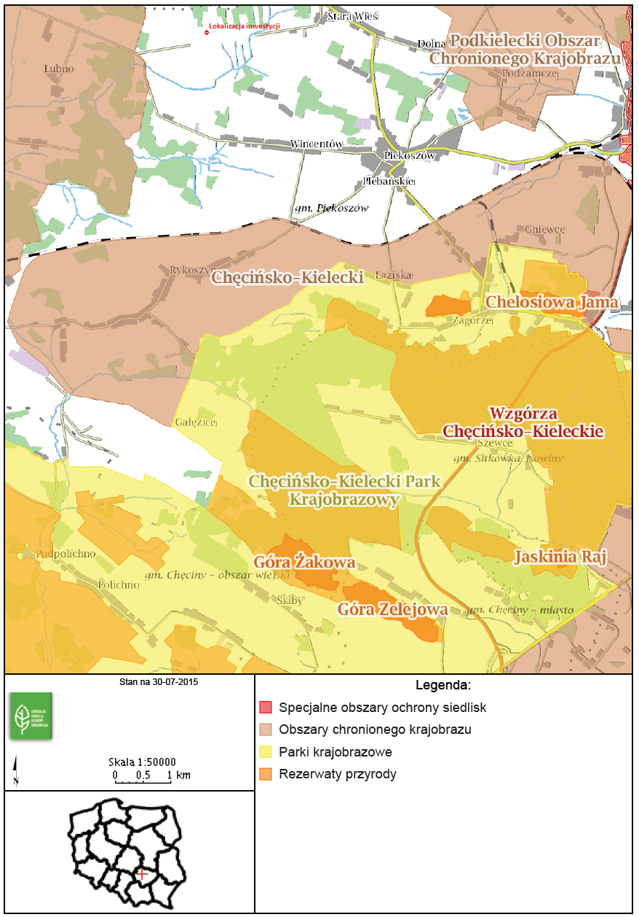
Rysunek 5. Najbliższe formy ochrony przyrody (źródło: geoserwis.gdos.gov.pl).
Teren planowanej inwestycji nie leży na żadnym z obszarów chronionych w myśl w/w ustawy. W odległości ok. 4,63 km od terenu inwestycji znajduje się obszar ochrony Natura 2000 specjalne obszary ochrony: Wzgórza Chęcińsko-Kieleckie PLH260041.
Wzgórza Chęcińsko-Kieleckie PLH260041
Jak podaje Standardowy formularz danych Natura 2000 dostępny na stronie internetowej (www.natura2000.gdos.gov.pl) obszar Wzgórz Chęcińsko – Kieleckich obejmuje fragment górotworu świętokrzyskiego. Na w/w obszarze przeważają pasma wzniesień, które porozdzielane są rozległymi obniżeniami dolin. Ostoja charakteryzuje się urozmaiconą morfologią i zróżnicowanym pokryciem roślinnym. Na szczególną uwagę zasługują obszary krasowe, które związane są z występowaniem skał węglanowych. Wzgórza Chęcińsko - Kieleckie zajmuje obszar o powierzchni 8616,46 ha.

Na omawianym obszarze stwierdzono występowanie 25 typów siedlisk z załącznika I Dyrektywy Rady 92/43/EWG oraz 2 gatunki z załącznika II tej Dyrektywy. Na wzgórzu Chęcińsko – Kieleckim znajduje się również ok. 1200 gatunków roślin naczyniowych, a także 212 gatunków uznawanych za ginące i zagrożone w regionie oraz kraju.

Zagrożenia występujące na obszarze Wzgórz Chęcińsko-Kieleckich PLH260041:

- zagrożenia o wysokim poziomie: Górnictwo, wydobywanie surowców i produkcja energii - kamieniołomy piasku i żwiru; Urbanizacja, budownictwo mieszkaniowe i handlowe - pozbywanie się odpadów z gospodarstw domowych / obiektów rekreacyjnych;
- zagrożenia o średnim poziomie: Zanieczyszczenia - zanieczyszczenia powietrza, zanieczyszczenia przenoszone drogą powietrzną; Urbanizacja, budownictwo mieszkaniowe i handlowe - nieciągła miejska zabudowa; Rolnictwo - uprawa; Transport i sieci komunikacyjne - drogi, autostrady; Ingerencja i zakłócenia powodowane przez działalność człowieka - sporty i różne formy czynnego wypoczynku, rekreacji, uprawiane w plenerze;
- zagrożenia o niskim poziomie: Modyfikacje systemu naturalnego - pożary i gaszenie pożarów; Rolnictwo - stosowanie biocydów, hormonów i substancji chemicznych, zarzucanie pasterstwa i brak wypasu; Biotyczne i abiotyczne procesy naturalne (z wyłączeniem katastrof naturalnych) - ewolucja biocenotyczna, sukcesja.

Dotychczasowe użytkowanie terenu.
Teren pod inwestycję stanowią działki o numerach ewidencyjnych: 7/4 i 8/4, są to grunty klasy 5 i 6, które pierwotnie stanowiły pastwiska i pole orne. Na polu tym zaprzestano użytkowania i zarosło ono samosiejkami. Obecnie inwestor przywrócił teren do pierwotnego użytkowania. Z terenu inwestycji została usunięta roślinność, w tym drzewa. Na zdjęciach poniżej przedstawiono teren inwestycji.
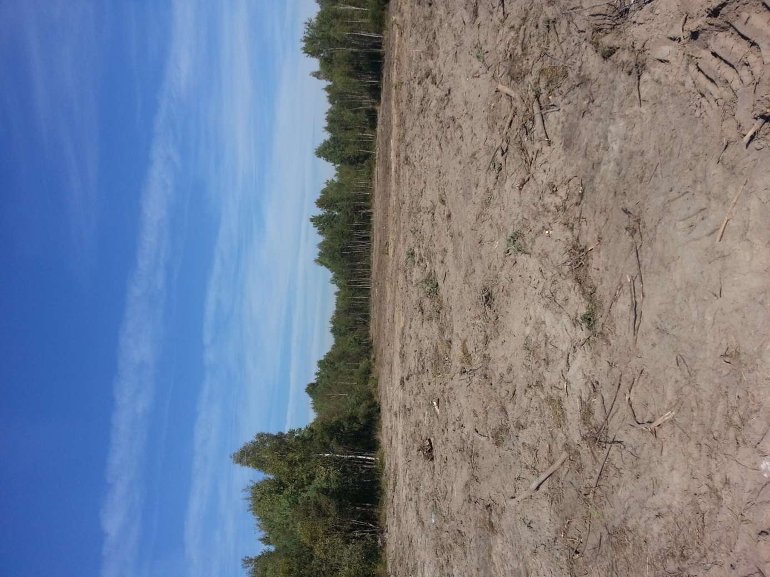
Rysunek 6. Zdjęcie terenu inwestycji.
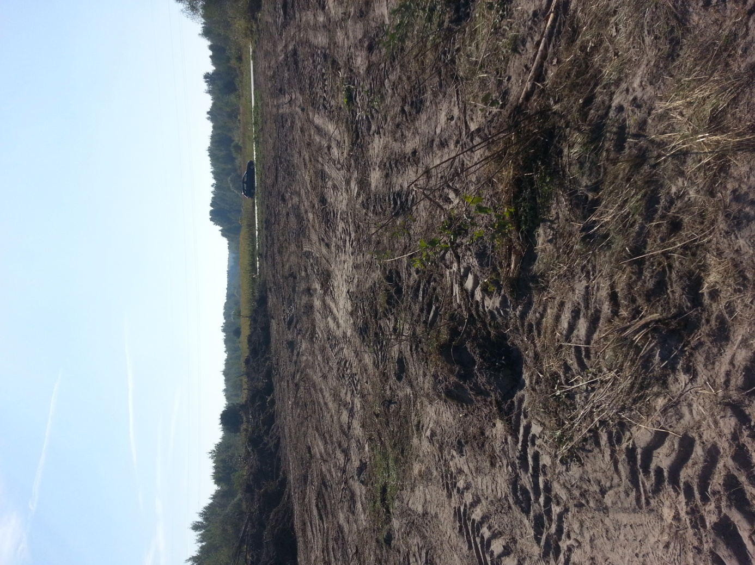
Rysunek 7. Zdjęcie terenu inwestycji.
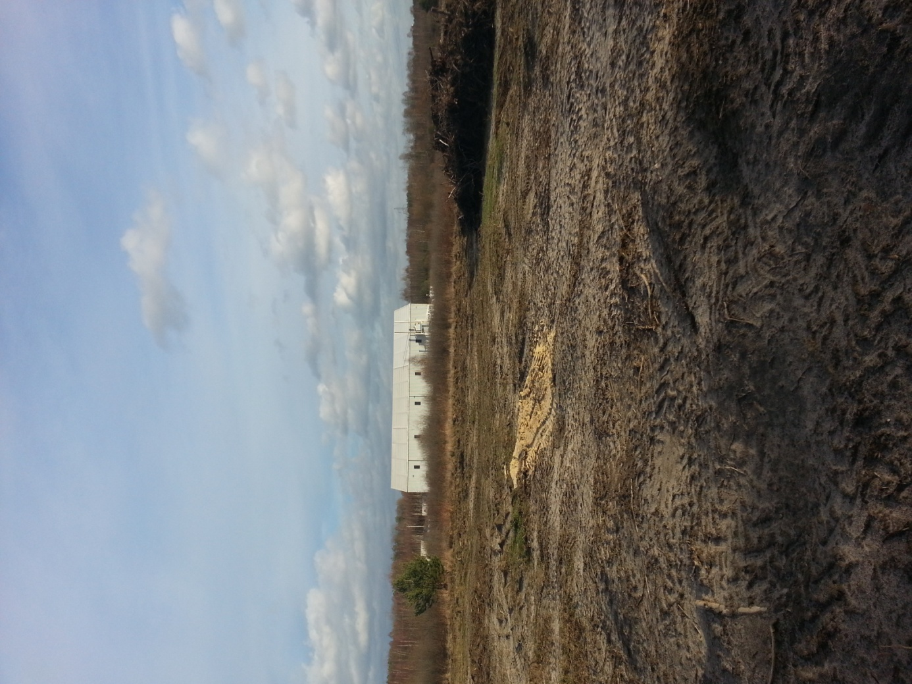
Rysunek 8. Zdjęcie terenu inwestycji.

Warunki użytkowania terenu w fazie realizacji.
Do momentu rozpoczęcia prac budowlanych teren inwestycji pozostanie polem, bez szaty roślinnej. Inwestor do czasu rozpoczęcia prac będzie jedynie porządkował teren, nie będzie prowadził uprawy rolnej. Na czas prowadzonych prac teren planowanej inwestycji zostanie ogrodzony w myśl obowiązujących przepisów Prawa Budowlanego oraz bezpieczeństwa i higieny pracy. Na terenie budowy zostaną wyznaczone obszary magazynowania materiałów budowlanych i eksploatacyjnych oraz drogi wewnętrzne. Prace budowlane rozpoczną się od zdjęcia wierzchniej warstwy podłoża (gleby) i zmagazynowania jej na terenie inwestycji, następnie zostaną wykonane pozostałe prace ziemne i ogólnobudowlane. Ewentualne odwodnienie wykopów zostanie wykonane w taki sposób, by nie zmienić stanu wody na gruntach sąsiednich zgodnie z art. 29 ustawy z dnia 18 lipca 2001 r. Prawo Wodne (t.j. Dz. U. z 2012 poz. 145). Woda z ewentualnego odwodnienia wykopów zostanie skierowana do zbiornika odparowującego, który zostanie wykonany w pierwszej kolejności. Zebrana podczas budowy gleba zostanie zagospodarowana na terenie inwestycji do wyrównania ewentualnych nierówności terenu, ewentualna pozostała część usuniętego gruntu zostanie przekazana wyspecjalizowanej firmie, posiadającej odpowiednie zezwolenia, do dalszego zagospodarowania. Odpady powstałe w trakcie prowadzonych prac budowlanych będą przechowywane selektywnie w wyznaczonym miejscu, w sposób zapewniający bezpieczeństwo środowiska wodno-gruntowego, a po zakończeniu etapu realizacji zostaną przekazane wyspecjalizowanej firmie posiadającej odpowiednie zezwolenia do dalszego zagospodarowania. W trakcie prowadzonej budowy będzie wykorzystywany tzw. sprzęt ciężki, tj.: koparki, betoniarki, dźwig, samochody ciężarowe. Etap realizacji przedsięwzięcia będzie związany z emisją hałasu oraz gazów i pyłów do powietrza atmosferycznego ze środków transportu (będzie to emisja o charakterze chwilowym).
Na etapie budowy zostanie wykonane przyłącze do sieci elektrycznej, zostanie wykopana studnia głębinowa (wiercona lub kopana) oraz zostanie wykonany szczelny zbiornik bezodpływowy na ścieki socjalno-bytowe i przemysłowe. W ramach inwestycji zostaną wykonane 2 zjazdy, jeden od strony południowo-zachodniej, a drugi od strony południowo-wschodniej. Na terenie inwestycji powstanie budynek o powierzchni zabudowy około 2500 m² oraz drogi wewnętrzne, plac manewrowy i parking o łącznej powierzchni około 4000 m². Budynki prawdopodobnie zostaną wykonane z płyty warstwowej. W ramach prowadzonych prac zostanie wykonana wewnętrzna instalacja wód opadowych, odprowadzająca wody opadowe z powierzchni utwardzonych do zbiornika odparowującego.
Po zakończeniu prac budowlanych planuje się nasadzenie zieleni w celu zminimalizowania oddziaływania na klimat akustyczny oraz za względu na walory zapachowe powietrza atmosferycznego. Teren inwestycji zostanie ogrodzony.

Warunki użytkowania terenu w fazie użytkowania.
Planowane przedsięwzięcie będzie polegało na prowadzeniu spalarni odpadów niebezpiecznych, głównie medycznych, o wydajności około 350 kg odpadów na godzinę. Szacunkowa kaloryczność odpadów medycznych wynosi od 20-22 MJ/kg. Przewiduje się, że spalarnia będzie funkcjonowała przez 24 h na dobę przez 365 dni w roku, przy czym szacunkowy czas pracy instalacji wyniesie około 8000 godzin w roku z uwagi na konieczność stosowania przerw technicznych związanych z konserwacją, naprawami oraz przeglądami instalacji. W ramach inwestycji będzie prowadzony proces unieszkodliwiania D10 (przekształcanie termiczne na lądzie). W instalacji będą unieszkodliwiane odpady głównie z terenu województwa świętokrzyskiego. Przyjęte odpady niebezpieczne, w tym medyczne będą magazynowane w szczelnie zamkniętych pojemnikach, które będą przechowywane w budynku chłodni. Otwieranie pojemników będzie prowadzone automatycznie w instalacji w sposób ograniczający emisję zapachów. Wszystkie procesy prowadzone z odpadami będą prowadzone wewnątrz budynków. Instalacja zostanie wyposażona w filtry ograniczające emisję zanieczyszczeń do minimum. Energia cieplna wytworzona podczas spalania odpadów zostanie wykorzystana do wytworzenia pary, która będzie zasilała silnik parowy produkujący energię elektryczną o mocy około 0,2 MWe. Wytworzona energia elektryczna będzie zużywana na potrzeby własne, a ewentualna nadwyżka będzie sprzedawana. Para po przejściu przez silnik parowy będzie doprowadzana do trzech suszarni taśmowej, fluidalnej i ślimakowej w których będzie prowadzony proces suszenia biomasy, osadów ściekowych lub masy pofermentacyjnej. Biomasa oraz odpady przeznaczone do suszenia będą dowożone na teren inwestycji z zewnątrz (z innych zakładów, oczyszczalni ścieków, biogazowni). Magazynowanie materiału do suszenia będzie prowadzone wewnątrz budynku w silosach z uszczelnioną powierzchnią. Wysuszona biomasa (w tym odpady) będzie następnie peletowana i przekazywana do dalszego odzysku w procesie R1 prowadzonego przez inne podmioty posiadające niezbędne zezwolenia w tym zakresie. Proces suszenia oraz peletowania będzie procesem odzysku R12 i będzie w całości przebiegał wewnątrz budynku. Proces peletowania, z uwagi na brak konieczności rozdrabniania materiału nie będzie źródłem emisji pyłu i będzie prowadzony w oparciu o prasę hydrauliczną (brykieciarkę/peletownicę hydrauliczną). Przewidywany czas pracy obu suszarni wyniesie około 8000 h/rok. Łączna wydajność suszarni wyniesie około 3 Mg/h biomasy (np. trocin) lub masy pofermentacyjnej lub osadów ścieków.

Warunki użytkowania terenu w fazie likwidacji.
Ewentualna likwidacja inwestycji będzie polegała na unieszkodliwieniu i przetworzeniu wszystkich zmagazynowanych odpadów i biomasy. Następnie na demontażu urządzeń i ich odsprzedaniu do innych zakładów lub w przypadku braku takiej możliwości przekazaniu do wyspecjalizowanej firmy zewnętrznej jako odpady w celu odzysku i unieszkodliwienia. Budynki oraz infrastruktura zostaną rozebrane, a teren zostanie przywrócony do pierwotnego sposobu użytkowania pola uprawne lub zostanie wykorzystany do innej działalności przemysłowej.

Główne cechy charakterystyczne procesu.

Schemat i opis zastosowanej technologii.
Instalacja do termicznego przekształcania odpadów niebezpiecznych w tym medycznych.
Kompletny ciąg technologiczny spalarni tworzą poniższe urządzenia:
- automatyczny załadunek odpadów do pieca.
- piec z obrotową komorą do spalania odpadów, z komorą odpopielania, z komorą dopalania gazów i z kominem awaryjnym (by-pass), z szafą sterowniczą i pulpitem operatora
- automatyczne usuwanie popiołów z pieca, szczelnie osłoniętym transporterem do kontenera (pojemnika) ustawionego w pomieszczeniu spalarni,
- rekuperator parowy,
- stacja oczyszczania spalin typu suchego z automatycznym dozowaniem środków neutralizujących
- urządzenie do ciągłego pomiaru emisji z instalacji do powietrza,
- komin wylotowy spalin.
Cały proces technologiczny (producent - francuska firmy ATI) jest w pełni zautomatyzowany. Sterowanie, monitorowanie i nadzorowanie odbywa się z użyciem programatora i aparatury kontrolno-pomiarowej znajdującej się w szafie sterowniczej i pulpicie operatora.
Załadunek odpadów do pieca
Odpady przyjmowane do unieszkodliwienia będą opakowane szczelnie w worki foliowe jednorazowego użytku. Masa odpadów przyjmowanych do unieszkodliwienia będzie ważona. Z magazynu odpady trafiać będą bezpośrednio do pieca. Do załadunku do pieca odpadów, opakowanych szczelnie w worki foliowe jednorazowego użytku, wykorzystywane będą kontenery o pojemności 1100 litrów. Obsługa personelu technicznego będzie polegała na podczepieniu kontenera z odpadami w ramionach chwytaka windy kontenerowej, automatycznego załadunku odpadów i odstawieniu pustego kontenera do myjni. Po wciśnięciu przycisku „Start” otwarta zostaje komora załadunkowa i następuje zsyp odpadów z kontenera do komory załadunkowej, po zamknięciu komory otwierają się wrota gilotynowe (które oddzielają komorę załadunkową od komory spalania) i odpady wsuwane są popychaczem do obrotowej komory spalania. Po zamknięciu wrót gilotynowych rozpoczyna się proces termicznego przekształcania odpadów.
Załadunek odpadów odbywa się w sposób cykliczny, obsługa spalarni informowana jest za pomocą sygnału świetlnego i dźwiękowego o zakończeniu cyklu spalania i możliwości załadowania pieca ponownie. W przypadku awarii następuje automatyczna blokada załadunku odpadów do pieca.
Spalanie odpadów w piecu
Proces termicznego przekształcania odpadów w spalarni ATI przebiega dwuetapowo:
- Pierwszy etap ma miejsce w obrotowej komorze spalania odpadów, etap ten polega rozpadzie odpadów na produkty stałe (żużle i popioły paleniskowe) i produkty gazowe. Komora spalania wyposażona jest w palnik sterowany czujką temperaturową, dzięki czemu zagwarantowane jest utrzymanie odpowiedniej, wymaganej przepisami temperatury. W związku z tym, że piec wykonuje ruch obrotowy i tego, że jest pochylony odpad przesuwa się w kierunku dolnej części pieca, w której zlokalizowana jest komora dopalania gazów spalinowych i lej spustowy. Żużle i popioły z pieca usuwane są przez lej do komory odpopielania, a produkty gazowe przechodzą do komory dopalania gazów spalinowych.
- Drugi etap procesu termicznego przekształcania odpadów przebiega w komorze dopalania (termoreaktorze). W komorze dopalania gazy spalinowe przebywają w temperaturze min. 1100 ⁰C przez czas nie krótszy niż 2 sekundy. Termoreaktor również wyposażony jest w automatyczny palnik sterowany czujką gwarantujący utrzymanie w komorze dopalania wymaganej przepisami temperatury. Dopalanie gazów spalinowych ma na celu zmniejszenie ilości substancji toksycznych w spalinach, aby jeszcze bardziej zminimalizować wpływ na środowisko dopalone gazy kierowane są (przez rekuperator wodny) do stacji oczyszczania spalin typu suchego.
Automatyczne usuwanie popiołów z pieca
Żużle i popioły paleniskowe usuwane są z pieca w sposób automatyczny za pomocą leja spustowego do szczelnej komory odpopielania wypełnionej wodą. Dzięki zastosowaniu wody w komorze odpopielania wpadający tam popiół obniża swoją temperaturę, a jednocześnie wyeliminowana zostaje możliwość wtórnego pylenia podczas usuwania popiołu z instalacji. Tak przygotowany popiół zostaje przetransportowany szczelnym transporterem bezpośrednio z komory odpopielania do kontenera znajdującego się wewnątrz hali spalarni. Popiół będzie okresowo przekazywany firmom posiadającym stosowne zezwolenia w zakresie unieszkodliwiania takich rodzajów odpadów.
Schładzanie spalin w rekuperatorze parowym
Rekuperator parowy ma za zadanie schłodzenie gorących spalin opuszczających komorę dopalania gazów, przed wprowadzeniem ich do stacji oczyszczania. Rekuperator umożliwia odzysk ciepła z procesu spalania i wykorzystanie go do produkcji pary wodnej, która następnie posłuży do wytworzenia energii elektrycznej w silniku parowym (urządzenie poza instalacją). Jednym z elementów instalacji schładzania spalin jest chłodnia wentylatorowa, która gwarantuje prawidłową pracę linii w sytuacji awaryjnego braku odbioru ciepłej pary wytwarzanej przez rekuperator.
Oczyszczania spalin w stacji oczyszczania typu suchego
Spaliny po schłodzeniu w rekuperatorze parowym przechodzą do stacji oczyszczania spaliny typu suchego. Stacja ta składa się z :
- dwóch zasobników i podajników suchych środków neutralizujących - węgiel aktywny, sorbacal.
- dwóch reaktorów gazowych,
- kolumny filtrów ceramicznych.
Spaliny kolejno przechodzą przez dwa reaktory gazowe, w których są napylane w pierwszej kolejności węglem aktywnym, a następnie sorbacalem. Dzięki napylaniu spalin środkami neutralizującymi zachodzą reakcje chemiczne, w wyniku, których tworzą się związki chemiczne wiążące metale ciężkie, dioksyny, furany, a także neutralizujące kwaśne gazy. Dozowanie środków neutralizujących jest zautomatyzowane i zależy od poziomu emisji zanieczyszczeń atmosferycznych (które są mierzone przez aparaturę do ciągłego pomiaru emisji z instalacji do powietrza).
Produkty powstałe podczas neutralizacji oddzielane są od czystych spalin podczas przechodzenia przez kolumnę z filtrami ceramicznymi, w której ma miejsce odpylanie spalin. W pierwszej kolejności, na wejściu do kolumny na skutek działania siły dośrodkowej usuwane są największe zanieczyszczenia pyłowe, w miarę przechodzenia strumienia gazu przez filtry ceramiczne, suche produkty reakcji chemicznych zachodzących w reaktorze odkładają się na zewnętrznych ściankach filtrów, zaś oczyszczone spaliny wędrują przy pomocy wentylatora przez komin do atmosfery.
Okresowo ma miejsce automatyczne czyszczenie wszystkich filtrów ceramicznych. Czyszczenie odbywa się za pomocą skierowanego przeciwnie strumienia sprężonego powietrza, które powoduje strząśnięcie przereagowanych środków neutralizujących. Odpady te stanowiące jedyną pozostałość po procesie oczyszczania spalin, usuwane będą do szczelnego pojemnika znajdującego się pod kolumną filtrów ceramicznych, a następnie przekazywane okresowo firmom posiadającym stosowne zezwolenia w zakresie unieszkodliwiania takich rodzajów odpadów.

Ciągły pomiar emisji z instalacji do powietrza
Linia technologiczna spalarni wyposażona jest w aparaturę, która w sposób ciągły analizuje, kontroluje i rejestruje poziom zanieczyszczeń atmosferycznych w gazach wylotowych.
Aparatura ta jest zgodna z wymaganiami określonymi w Rozporządzeniu Ministra Środowiska z dnia 30.10.2014 r. w sprawie wymagań w zakresie prowadzenia pomiarów wielkości emisji oraz pomiarów ilości pobieranej wody (Dz.U. 2014 poz. 1542), a także w Rozporządzeniu Ministra Środowiska z dnia 4 listopada 2014 r. w sprawie standardów emisyjnych dla niektórych rodzajów instalacji, źródeł spalania paliw oraz urządzeń spalania lub współspalania odpadów (Dz.U. 2014 poz. 1546).
Komin
Ostatnim etapem linii technologicznej jest komin spalarni, do którego dzięki wentylatorowi wyciągowemu odprowadzane są oczyszczone spaliny. Parametry komina:
- komin stalowy,
- dwupłaszczowy,
- izolowany,
- wewnętrzna średnica komina wynosi 700 mm
- wysokość komina dobrana wg wytycznych zawartych w raporcie oddziaływania na środowisko (15 m),
- komin wyposażony w króćce pomiarowe do pobierania próbek gazowych,
- komin w dolnej części zaopatrzony w otwór wyczystny.
Na rysunku poniżej przedstawiono przykładowy schemat instalacji do termicznego przetwarzania odpadów.

Rysunek 9. Schemat instalacji do termicznego przetwarzania odpadów (źródło: ATI). 1. Automatyczny załadunek odpadów, 2. Piec obrotowy3. Komora odpopielania, 4. Automatyczne usuwanie popiołów z pieca, 5. Komora dopalania gazów spalinowych, 6. By-pass (komin awaryjny), 7. Wentylator powietrza pierwotnego, 8. Palnik komory spalania, 9. Palnik komory dopalania, 10. Napęd mechaniczny, 11. Kocioł odzysknicowy – rekuperator, 12. Reaktor gazowy Nr 1 i Nr 2, 13. Zasobnik i podajnik pierwszego reagenta, 14. Zasobnik i podajnik drugiego reagenta, 15. Kolumna filtrów ceramicznych, 16. Wentylator wyciągowy, 17. Podest do pomiarów emisji zanieczyszczeń , 18. Komin, 19. Ciągły monitoring emisji zanieczyszczeń.
Na rysunku poniżej przedstawiono schemat procesu termicznego przetwarzania odpadów niebezpiecznych w tym medycznych (spalania).

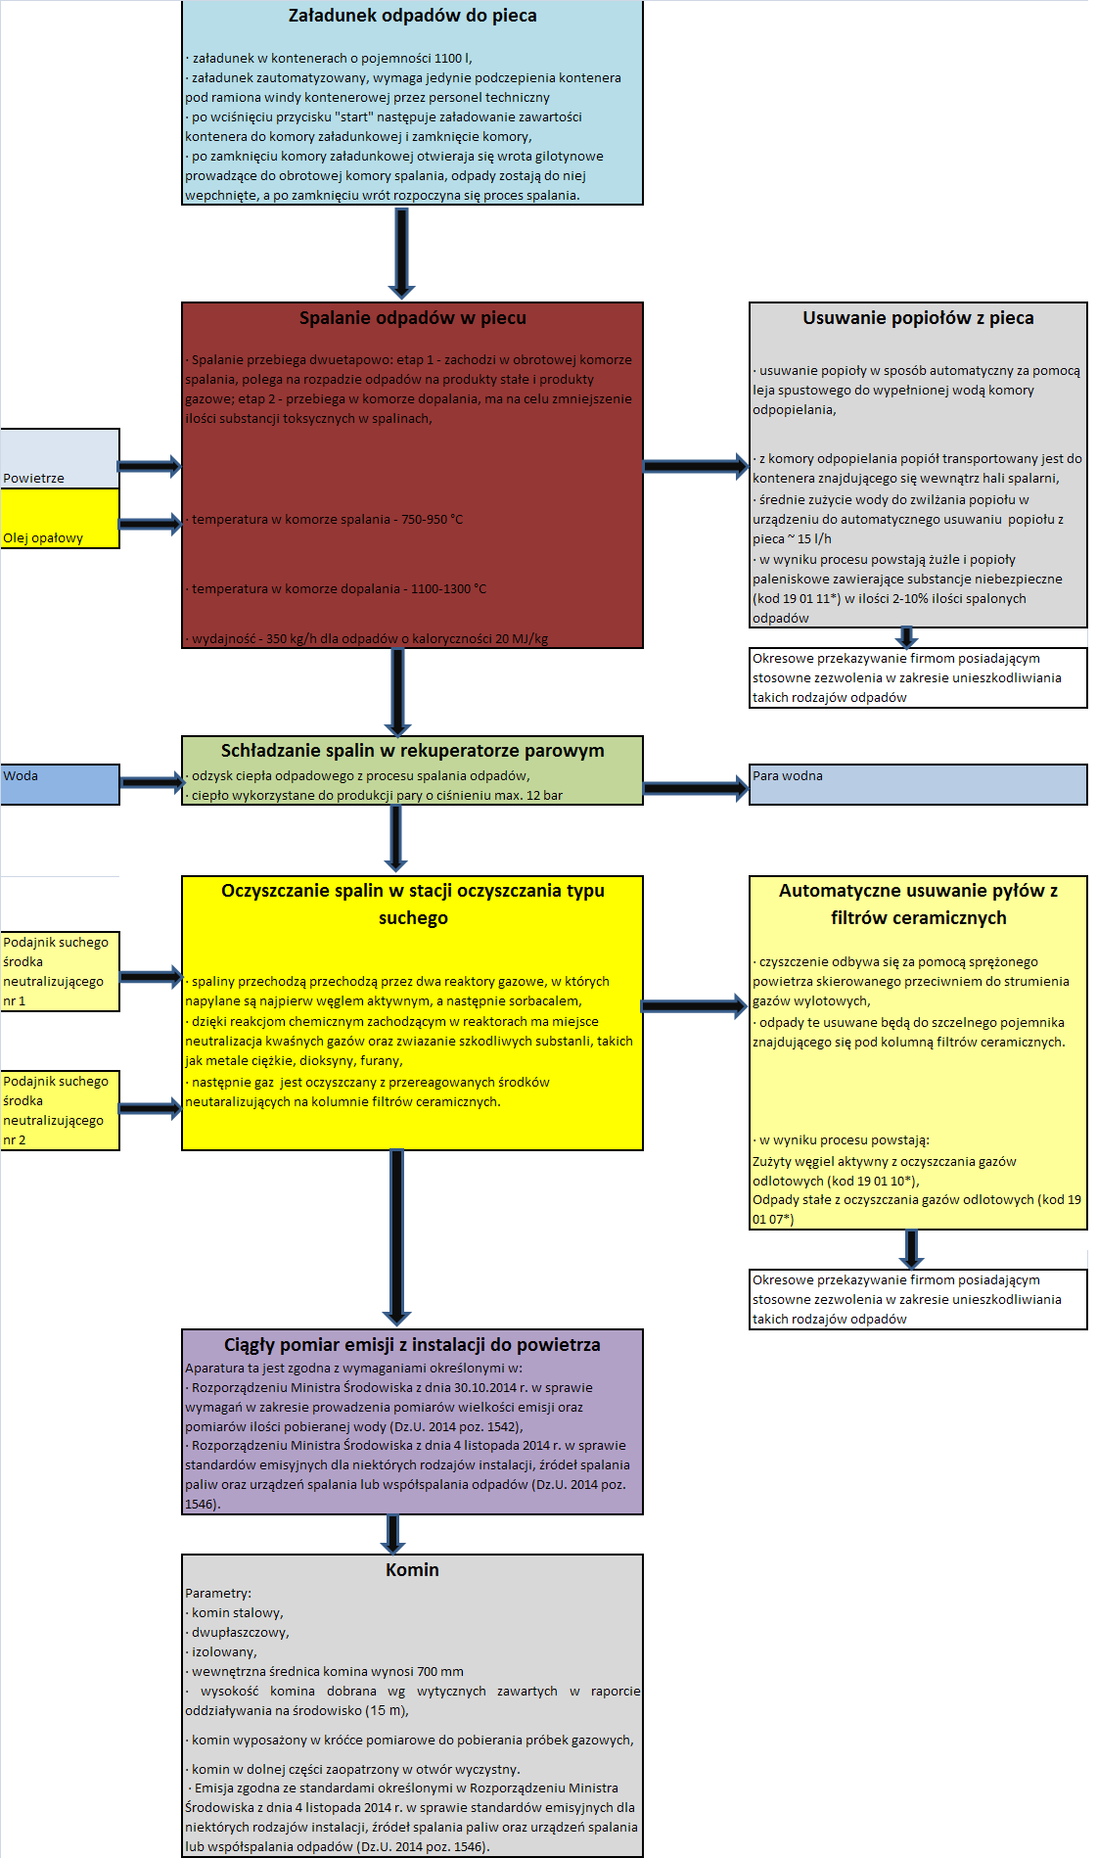
Rysunek 10. Schemat procesu termicznego przetwarzania odpadów.
Instalacja spełni wymagania oraz zapewni poziom przekształcenia odpadów określone w rozporządzeniu Ministra Gospodarki z dnia 21 marca 2002 r. w sprawie wymagań dotyczących prowadzenia procesu termicznego przekształcania odpadów (Dz. U. z 2002 r. Nr 37, poz. 339 z późn. zm.).
Silnik parowy.
W hali siłowni zostanie zainstalowany silnik parowy, wytwarzający energię elektryczną. Para zostanie wytworzona w instalacji do spalania odpadów niebezpiecznych w tym medycznych z tzw. ciepła odpadowego. Następnie przy pomocy rurociągu będzie transportowana z hali spalania do do hali siłowni. W ramach instalacji zostanie wykorzystany silnik parowy o mocy około 200 kWe. Silnik będzie zaprojektowany do pracy na sucho tj. tłoki, zawory ślizgowe oraz uszczelnienia nie będą smarowane olejem. Dzięki takiemu rozwiązaniu para nie będzie musiała być oczyszczana z oleju na wyjściu z siłowni. Siłownia zostanie zaprojektowana w taki sposób by jej poszczególne elementy mogły być łatwo wymieniane, co znacznie przedłuży jej żywotność. Silnik będzie przeznaczony do pracy równolegle z siecią zasilającą (50 lub 60 Hz). Siłownia będzie pracowała całkowicie automatycznie i nie będzie wymagała obsługi. Do silnika będzie wprowadzana para pod ciśnieniem około 12 bar w ilości około 2,5 Mg/h. Natomiast para na wyjściu z siłowni będzie miała ciśnienie około 1 bar oraz temperaturę około 110 °C, stąd będzie dalej wykorzystywana do podgrzania powietrza, które zostanie wykorzystane w suszarniach.
Suszarnia fluidalna.
Suszarnia fluidalna będzie znajdowała się wewnątrz hali suszarni i będzie przeznaczona do suszenia osadów ściekowych lub masy pofermentacyjnej lub biomasy przyjętej na teren zakładu. Suszenie będzie prowadzone ciepłym powietrzem podgrzanym parą wychodzącą z silnika parowego. Główny proces suszenia będzie oparty o złoże fluidalne, tzn. powietrze będzie obmywało suszony materiał przechodząc przez niego (przepływając), dzięki podaniu powietrza od dołu materiału – suszony materiał będzie rozkładany na specjalnym sicie. Suszenie będzie prowadzone w czterech etapach:
- Rozdrabnianie osadu – podczas wtłaczania materiału do suszarni. Osady lub masa pofemermentacyjna będą rozdrabniane do granulatu o wielkości kilku milimetrów. Rozdrobnienie materiału pozwoli na zwiększenie powierzchni kontaktu materiału z powietrzem suszącym.
- Wstępne podsuszanie – proces ten będzie prowadzony przy pomocy suchego powietrza podczas opadania materiału do złoża fluidalnego (na sito). Proces ten zapewni wytworzenie na powierzchni granulatu suchej warstewki materiału.
- Suszenie w warstwie fluidalnej – rozdrobniony i poduszony materiał trafi na sito do złoża fluidalnego, które omywane jest suchym i ciepłym powietrzem.
- Dosuszanie osadu – na koniec procesu w celu zapewnienia pełnej higienizacji suszonego materiału, będzie on przetrzymywany jeszcze przez jakiś czas w podwyższonej temperaturze.
Szacunkowa zdolność odparowania wody suszarni wyniesie od 400-750 l/h. Wydajność suszarni wyniesie do 1,2 m³/h osadu odwodnionego mechanicznie. Z wysuszonego materiału będzie wytwarzany pellet, który będzie sprzedawany do elektrociepłowni zasilanych biomasą.
Suszarnia ślimakowa.
Suszarnia ślimakowa, czyli kaskadowa zostanie zamontowana wewnątrz hali suszarni i podobnie jak suszarnia fluidalna będzie zasilana ciepłym powietrzem ogrzanym parą wychodzącą z siłowni parowej. W suszarni będzie suszona biomasa lub osady ściekowe lub masa pofermentacyjna z której będzie wytwarzany pellet. Suszarnia składa się będzie z podajnika taśmowego oraz ślimaków. Suszona biomasa będzie transportowana ślimakami, podczas gdy do suszarni będzie doprowadzane ciepłe powietrze. Transport ślimakami będzie miał za zadanie mieszanie i obracanie biomasy suszonej powietrzem.
Suszarnia taśmowa
Podobnie jak pozostałe dwie suszarnie będzie przeznaczona do suszenia biomasy, osadów ściekowych oraz masy pofermentacyjnej. Suszenie będzie polegało na nadmuchu ciepłego powietrza (ogrzanego parą) na materiał suszony przemieszczający się na taśmie. Taśma będzie przemieszczała się pod nadmuchami ciepłego powietrza. Temperatura procesu będzie wynosiła około 80°C. Powietrze po suszeniu będzie wyrzucane do wnętrza hali.
Powietrze po osuszeniu materiału w suszarni taśmowej, ślimakowej i fluidalnej będzie oczyszczane w biofiltrze. Przewidywana wielkość procesu suszenia prowadzonego na terenie inwestycji wyniesie 3 Mg wsadu/h. Inwestor zakłada realizację suszarni w 2-3 etapach.
Produkcja pelletu.
Pellet (brykiet) będzie wytwarzany z wysuszonej biomasy, masy pofermentacyjnej oraz osadów ściekowych w brykieciarce hydraulicznej. Materiał będzie prasowany bez wcześniejszego rozdrobnienia, dzięki czemu proces ten nie będzie związany ze znaczącą emisją pyłu. Do brykietu nie będzie dodawane lepiszcze. Brykieciarka będzie znajdowała się wewnątrz hali suszarni w pomieszczeniu wyposażonym w wentylację grawitacyjną. Brykieciarka będzie wyposażona w filtr workowy. Brykiet będzie powstawał na zasadzie prasowania (w formie) wysuszonego materiału.

Zużycie surowców, wody oraz energii elektrycznej.
Planowane zużycie wody dla potrzeby instalacji wyniesie około 120 m³/rok. Zapotrzebowanie na energię elektryczną wyniesie około 500 kW, część tego zapotrzebowania zostanie pokryta z siłowni parowej. W instalacji do spalania odpadów medycznych będzie wykorzystywany gaz propan-butan w ilości 320 tys. m³/rok, węgiel aktywny w ilości 8 Mg/rok oraz sorbacal w ilości około 280 Mg/rok. Dla kotłowni gazowej o mocy 30 kW przewidywane zużycie gazu propan-butan wyniesie około 0,690 tys. m³/rok.

Organizacja terenu.
Teren planowanej inwestycji będzie stanowiła działka o powierzchni 1,54 ha. Szacuje się, że budynki oraz infrastruktura techniczna zajmą powierzchnię do około 6500 m². W ramach inwestycji powstanie jeden budynek z płyty warstwowej, zostaną w nim zlokalizowane pomieszczenia biurowe i socjalne, pomieszczenie silnika parowego, suszarnie, silosy do magazynowania biomasy i odpadów przeznaczonych do suszenia, chłodnia odpadów niebezpiecznych w tym medycznych (odpady będą magazynowane w zamkniętych kontenerach), instalacja do spalania odpadów niebezpiecznych w tym medycznych. Odbiór odpadów medycznych od firm zewnętrznych będzie prowadzony na utwardzonym placu. Powierzchnia tego placu zostanie dodatkowo uszczelniona chemoodporną żywicą epoksydową lub zostanie zastosowane równoważne rozwiązanie techniczne. Biomasa oraz odpady przeznaczone do suszenia będą wyładowywane bezpośrednio na powierzchnię magazynową zlokalizowaną w pomieszczeniach silosów. Na terenie inwestycji zostanie zlokalizowany zbiornik odparowujący na wody opadowe. W ramach inwestycji powstaną również utwardzone drogi wewnętrzne, plac manewrowy oraz parking dla pojazdów osobowych. Posadzki wszystkich pomieszczeń technicznych tzn. pomieszczeń przeznaczonych pod urządzenia, instalacje oraz magazynowanie będą wykonane jako szczelne, będą pokryte chemoodporną żywicą epoksydową lub zostanie zastosowane równoważne rozwiązanie techniczne. Pomieszczenia socjalne dla pracowników zostaną wykonane zgodnie z obowiązującymi przepisami bezpieczeństwa i higieny pracy tzn. zostanie wykonana szatnia brudna i czysta z rozdzielającą je śluzą sanitarną (natryski itp.). Na rysunku poniżej przedstawiono przykładowe planowane zagospodarowanie terenu inwestycji.

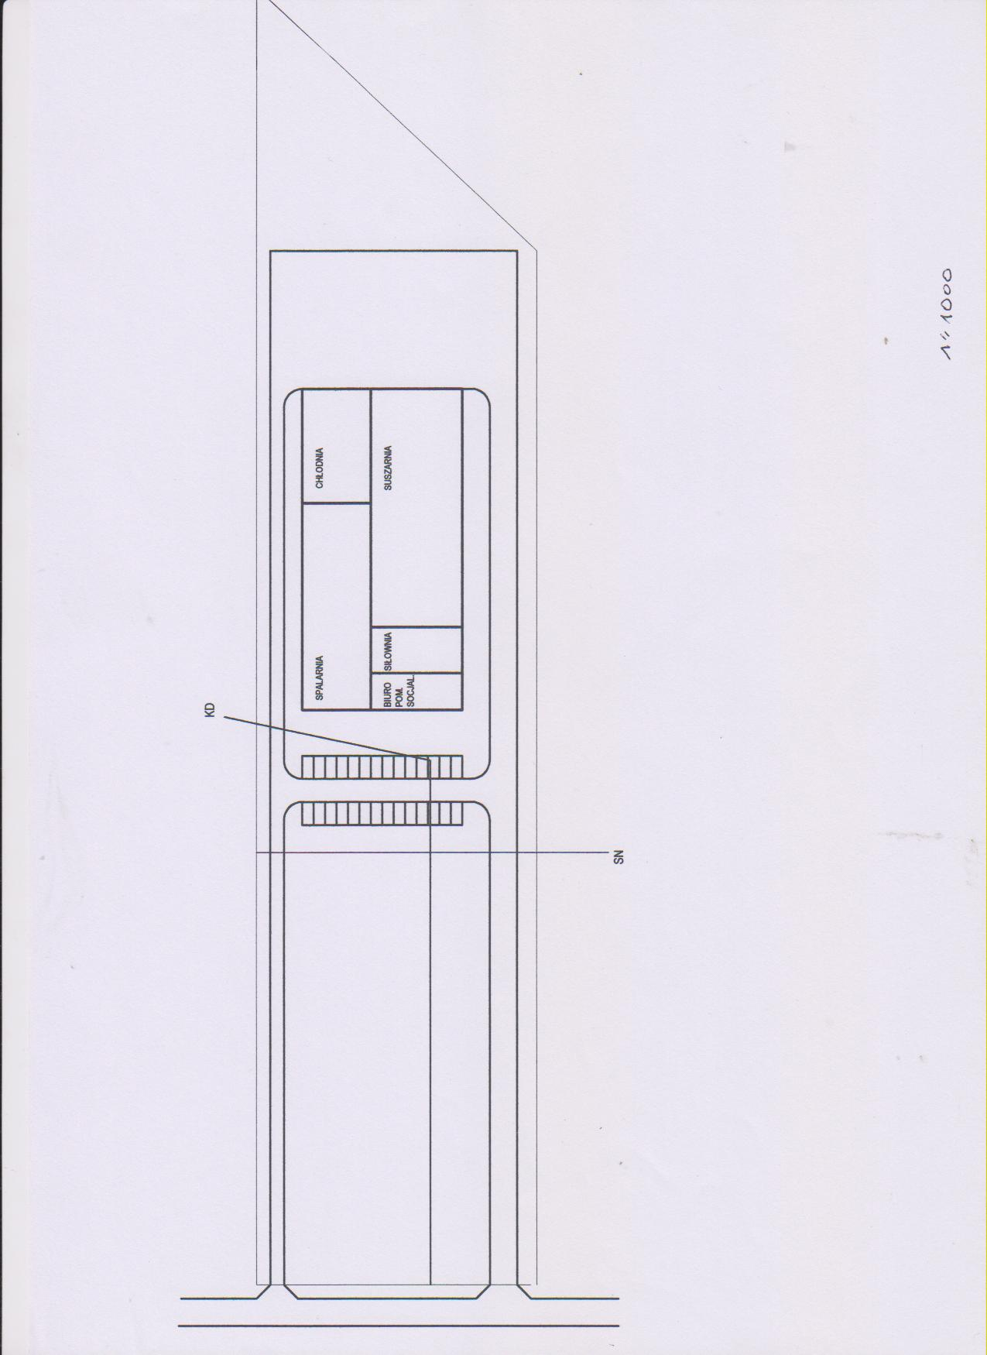
Rysunek 11. Plan zagospodarowania zakładu.

Odpady przyjmowane do zakładu.
W tabeli poniżej znajdują się odpady, które będą przyjmowane do zakładu, i które będą następnie przetwarzane lub utylizowane.
Tabela 2. Odpady przyjmowane do unieszkodliwiania i odzysku.
Kod odpadu | Rodzaj odpadu | Przewidziana ilość do przetwarzania [Mg/rok] | Postępowanie z odpadami
02 01 08* | Odpady agrochemikaliów zawierające substancje niebezpieczne, w tym środki ochrony roślin I i II klasytoksyczności (bardzo toksyczne i toksyczne) | 28 00 | Proces unieszkodliwiania D10. Odpady będą spalone w spalarni. Do czasu wprowadzenia do instalacji będą przechowywane w chłodni w workach w zamkniętych kontenerach.
02 01 80* | Zwierzęta padłe i ubite z konieczności oraz odpadowa tkanka zwierzęca wykazujące właściwości niebezpieczne
02 01 99 | Inne nie wymienione odpady
02 02 80* | Odpadowa tkanka zwierzęca wykazująca właściwości niebezpieczne
02 02 99 | Inne nie wymienione odpady
03 01 80* | Odpady z chemicznej przeróbki drewna zawierające substancje niebezpieczne
03 01 99 | Inne nie wymienione odpady
03 02 01* | Środki do konserwacji i impregnacji drewna nie zawierające związków chlorowcoorganicznych
03 02 02* | Środki do konserwacji i impregnacji drewna zawierające związki chlorowcoorganiczne
03 02 03* | Metaloorganiczne środki do konserwacji i impregnacji drewna
03 02 04* | Nieorganiczne środki do konserwacji i impregnacji drewna
03 02 05* | Inne środki do konserwacji i impregnacji drewna zawierające substancje niebezpieczne
03 02 99 | Inne nie wymienione odpady
08 01 11* | Odpady farb i lakierów zawierających rozpuszczalniki organiczne lub inne substancje niebezpieczne
08 01 13* | Szlamy z usuwania farb i lakierów zawierające rozpuszczalniki organiczne lub inne substancje niebezpieczne
08 01 15* | Szlamy wodne zawierające farby i lakiery zawierające rozpuszczalniki organiczne lub inne substancje niebezpieczne
08 01 17* | Odpady z usuwania farb i lakierów zawierające rozpuszczalniki organiczne lub inne substancje niebezpieczne
08 01 19* | Zawiesiny wodne farb lub lakierów zawierające rozpuszczalniki organiczne lub inne substancje niebezpieczne
08 01 21* | Zmywacz farb lub lakierów
08 01 99 | Inne nie wymienione odpady
08 03 12* | Odpady farb drukarskich zawierające substancje niebezpieczne
08 03 14* | Szlamy farb drukarskich zawierające substancje niebezpieczne
08 03 16* | Zużyte roztwory trawiące
08 03 17* | Odpadowy toner drukarski zawierający substancje niebezpieczne
08 03 19* | Zdyspergowany olej zawierający substancje niebezpieczne
08 03 99 | Inne nie wymienione odpady
08 04 09* | Odpadowe kleje i szczeliwa zawierające rozpuszczalniki organiczne lub inne substancje niebezpieczne
08 04 11* | Osady z klejów i szczeliw zawierające rozpuszczalniki organiczne lub inne substancje niebezpieczne
08 04 13* | Uwodnione szlamy klejów lub szczeliw zawierające rozpuszczalniki organiczne lub inne substancje niebezpieczne
08 04 15* | Odpady ciekłe klejów lub szczeliw zawierające rozpuszczalniki organiczne lub inne substancje niebezpieczne
08 04 17* | Olej żywiczny
08 04 99 | Inne nie wymienione odpady
09 01 01* | Wodne roztwory wywoływaczy i aktywatorów
09 01 02* | Wodne roztwory wywoływaczy do płyt offsetowych
09 01 03* | Roztwory wywoływaczy opartych na rozpuszczalnikach
09 01 04* | Roztwory utrwalaczy
09 01 05* | Roztwory wybielaczy i kąpieli wybielająco-utrwalających
09 01 06* | Osady z zakładowych oczyszczalni ścieków zawierające srebro
09 01 11* | Aparaty fotograficzne jednorazowego użytku zawierające baterie wymienione w 16 06 01, 16 06 02 lub 1606 03
09 01 13* | Odpady ciekłe z zakładowej regeneracji srebra inne niż wymienione w 09 01 06
09 01 80* | Przeterminowane odczynniki fotograficzne
09 01 99 | Inne nie wymienione odpady
12 03 01* | Wodne ciecze myjące
12 03 02* | Odpady z odtłuszczania parą
13 01 01* | Oleje hydrauliczne zawierające PCB
13 01 04* | Emulsje olejowe zawierające związki chlorowcoorganiczne
13 01 05* | Emulsje olejowe nie zawierające związków chlorowcoorganicznych
13 01 09* | Mineralne oleje hydrauliczne zawierające związki chlorowcoorganiczne
13 01 10* | Mineralne oleje hydrauliczne nie zawierające związków chlorowcoorganicznych
13 01 11* | Syntetyczne oleje hydrauliczne
13 01 12* | Oleje hydrauliczne łatwo ulegające biodegradacji
13 01 13* | Inne oleje hydrauliczne
13 02 04* | Mineralne oleje silnikowe, przekładniowe i smarowe zawierające związki chlorowcoorganiczne
13 02 05* | Mineralne oleje silnikowe, przekładniowe i smarowe nie zawierające związków chlorowcoorganicznych
13 02 06* | Syntetyczne oleje silnikowe, przekładniowe i smarowe
13 02 07* | Oleje silnikowe, przekładniowe i smarowe łatwo ulegające biodegradacji
13 02 08* | Inne oleje silnikowe, przekładniowe i smarowe
13 03 01* | Oleje i ciecze stosowane jako elektroizolatory i nośniki ciepła zawierające PCB
13 03 06* | Mineralne oleje i ciecze stosowane jako elektroizolatory oraz nośniki ciepła zawierające związki chlorowcoorganiczne inne niż wymienione w 13 03 01
13 03 07* | Mineralne oleje i ciecze stosowane jako elektroizolatory oraz nośniki ciepła nie zawierające związków chlorowcoorganicznych
13 03 08* | Syntetyczne oleje i ciecze stosowane jako elektroizolatory oraz nośniki ciepła inne niż wymienione w 13 03 01
13 03 09* | Oleje i ciecze stosowane jako elektroizolatory oraz nośniki ciepła łatwo ulegające biodegradacji
13 03 10* | Inne oleje i ciecze stosowane jako elektroizolatory oraz nośniki ciepła
13 04 01* | Oleje zęzowe ze statków żeglugi śródlądowej
13 04 02* | Oleje zęzowe z nabrzeży portowych
13 04 03* | Oleje zęzowe ze statków morskich
13 05 01* | Odpady stałe z piaskowników i z odwadniania olejów w separatorach
13 05 02* | Szlamy z odwadniania olejów w separatorach
13 05 03* | Szlamy z kolektorów
13 05 06* | Olej z odwadniania olejów w separatorach
13 05 07* | Zaolejona woda z odwadniania olejów w separatorach
13 05 08* | Mieszanina odpadów z piaskowników i z odwadniania olejów w separatorach
13 07 01* | Olej opałowy i olej napędowy
13 07 02* | Benzyna
13 07 03* | Inne paliwa (włącznie z mieszaninami)
13 08 01* | Szlamy lub emulsje z odsalania
13 08 02* | Inne emulsje
13 08 99 | Inne nie wymienione odpady
14 06 01* | CFC, HCFC, HFC
14 06 02* | Inne chlorowcoorganiczne rozpuszczalniki i mieszaniny rozpuszczalników
14 06 03* | Inne rozpuszczalniki i mieszaniny rozpuszczalników
14 06 04* | Szlamy i odpady stałe zawierające rozpuszczalniki chlorowcoorganiczne
14 06 05* | Szlamy i odpady stałe zawierające inne rozpuszczalniki
15 01 10* | Opakowania zawierające pozostałości substancji niebezpiecznych lub nimi zanieczyszczone (np. środkami ochrony roślin I i II klasy toksyczności - bardzo toksyczne i toksyczn
15 02 02* | Sorbenty, materiały filtracyjne (w tym filtry olejowe nie ujęte w innych grupach), tkaniny do wycierania (np.szmaty, ścierki) i ubrania ochronne zanieczyszczone substancjami niebezpiecznymi (np. PCB)
16 04 01* | Odpadowa amunicja
16 04 02* | Odpadowe wyroby pirotechniczne (np. ognie sztuczne)
16 04 03* | Inne materiały wybuchowe
16 05 04* | Gazy w pojemnikach (w tym halony) zawierające substancje niebezpieczne
16 05 06* | Chemikalia laboratoryjne i analityczne ( np. odczynniki chemiczne) zawierające substancje niebezpieczne , w tym mieszaniny chemikaliów laboratoryjnych i analitycznych
16 05 07* | Zużyte nieorganiczne chemikalia zawierające substancje niebezpieczne ( np. przeterminowane odczynniki chemiczne)
16 05 08* | Zużyte organiczne chemikalia zawierające substancje niebezpieczne ( np. przeterminowane odczynniki chemiczne)
16 07 08* | Odpady zawierające ropę naftową lub jej produkty
16 07 09* | Odpady zawierające inne substancje niebezpieczne
17 03 01* | Asfalt zawierający smołę
17 03 03* | Smoła i produkty smołowe
18 01 01* | Narzędzia chirurgiczne i zabiegowe oraz ich resztki (z wyłączeniem 18 01 03)
18 01 02* | Części ciała i organy oraz pojemniki na krew i konserwanty służące do jej przechowywania (z wyłączeniem 18 01 03)
18 01 03* | Inne odpady, które zawierają żywe drobnoustroje chorobotwórcze lub ich toksyny oraz inne formy zdolne do przeniesienia materiału genetycznego, o których wiadomo lub co do których istnieją wiarygodne podstawy do sądzenia, że wywołują choroby u ludzi i zwierząt (np. zainfekowane pieluchomajtki, podpaski, podkłady), z wyłączeniem 18 01 80 i 18 01 82
18 01 04* | Inne odpady niż wymienione w 18 01 03
18 01 06* | Chemikalia, w tym odczynniki chemiczne, zawierające substancje niebezpieczne
18 01 07* | Chemikalia, w tym odczynniki chemiczne, inne niż wymienione w 18 01 06
18 01 08* | Leki cytotoksyczne i cytostatyczne
18 01 09 | Leki inne niż wymienione w 18 01 08
18 01 10 | Odpady amalgamatu dentystycznego
18 01 80* | Zużyte kąpiele lecznicze aktywne biologicznie o właściwościach zakaźnych
18 01 81 | Zużyte kąpiele lecznicze aktywne biologicznie inne niż wymienione w 18 01 80
18 01 82* | Pozostałości z żywienia pacjentów oddziałów zakaźnych
18 02 01* | Narzędzia chirurgiczne i zabiegowe oraz ich resztki (z wyłączeniem 18 02 02)
18 02 02* | Inne odpady, które zawierają żywe drobnoustroje chorobotwórcze lub ich toksyny oraz inne formy zdolne do przeniesienia materiału genetycznego, o których wiadomo lub co do których istnieją wiarygodne podstawy do sądzenia, że wywołują choroby u ludzi i zwierząt
18 02 03 | Inne odpady niż wymienione w 18 02 02
18 02 05* | Chemikalia, w tym odczynniki chemiczne, zawierające substancje niebezpieczne
18 02 06 * | Chemikalia, w tym odczynniki chemiczne, inne niż wymienione w 18 02 05
18 02 07* | Leki cytotoksyczne i cytostatyczne
18 02 08 * | Leki inne niż wymienione w 18 02 07
19 02 07* | Oleje i koncentraty z separacji
19 02 08* | Ciekłe odpady palne zawierające substancje niebezpieczne
19 02 09* | Stałe odpady palne zawierające substancje niebezpieczne
19 02 11* | Inne odpady zawierające substancje niebezpieczne
19 08 06* | Nasycone lub zużyte żywice jonowymienne
19 08 10* | Tłuszcze i mieszaniny olejów z separacji olej/woda inne niż wymienione w 19 08 09
19 08 11* | Szlamy zawierające substancje niebezpieczne z biologicznego oczyszczania ścieków przemysłowych
19 08 13* | Szlamy zawierające substancje niebezpieczne z innego niż biologiczne oczyszczania ścieków przemysłowych
19 08 99 | Inne nie wymienione odpady
19 11 02* | Kwaśne smoły
19 11 03* | Uwodnione odpady ciekłe
19 11 04* | Alkaliczne odpady z oczyszczania paliw
19 11 05* | Osady z zakładowych oczyszczalni ścieków zawierające substancje niebezpieczne
19 11 07* | Odpady z oczyszczania gazów odlotowych
19 11 99 | Inne nie wymienione odpady
19 12 06* | Drewno zawierające substancje niebezpieczne
19 12 10 | Odpady palne (paliwo alternatywne)
19 12 11* | Inne odpady (w tym zmieszane substancje i przedmioty) z mechanicznej obróbki odpadów zawierające substancje niebezpieczne
19 12 12 | Inne odpady (w tym zmieszane substancje i przedmioty) z mechanicznej obróbki odpadów inne niż wymienione w 19 12 11
19 80 01* | Odpady po autoklawowaniu odpadów medycznych i weterynaryjnych
20 01 13* | Rozpuszczalniki
20 01 14* | Kwasy
20 01 15* | Alkalia
20 01 17* | Odczynniki fotograficzne
20 01 19* | Środki ochrony roślin I i II klast toksyczności (bardzo toksyczne i toksyczne np. herbicydy, insektycydy)
20 01 23* | Urządzenia zawierające freony
20 01 26* | Oleje i tłuszcze inne niż wymienione w 20 01 25
20 01 27* | Farby, tusze, farby drukarskie, kleje, lepiszcze i żywice zawierające substancje niebezpieczne
20 01 28 | Farby, tusze, farby drukarskie, kleje, lepiszcze i żywice inne niż wymienione w 20 01 27
20 01 29* | Detergenty zawierające substancje niebezpieczne
20 01 30 | Detergenty inne niż wymienione w 20 01 29
20 01 31* | Leki cytotoksyczne i cytostatyczne
20 01 32 | Leki inne niż wymienione w 20 01 31
20 01 37 | Drewno zawierające substancje niebezpieczne
02 01 03 | Odpadowa masa roślinna | 26 000 | Proces odzysku R12. Odpady będą suszone, a następnie brykietowane. Odpady będą przekazywane do dalszego zagospodarowania w procesie odzysku R1. Odpady będą przechowywane wewnątrz budynku na uszczelnionej powierzchni.
02 01 99 | Inne nie wymienione odpady
02 02 04 | Osady z zakładowych oczyszczalni ścieków
02 02 99 | Inne nie wymienione odpady
02 03 05 | Osady z zakładowych oczyszczalni ścieków
02 03 80 | Wytłoki, osady i inne odpady z przetwórstwa produktów roślinnych (z wyłączeniem 02 03 81)
02 03 81 | Odpady z produkcji pasz roślinnych
02 03 99 | Inne nie wymienione odpady
02 04 03 | Osady z zakładowych oczyszczalni ścieków
02 04 80 | Wysłodki
02 04 99 | Inne nie wymienione odpady
02 07 05 | Osady z zakładowych oczyszczalni ścieków
02 07 80 | Wytłoki, osady moszczowe i pofermentacyjne, wywary
02 07 99 | Inne nie wymienione odpady
03 01 01 | Odpady kory i korka
03 01 05 | Trociny, wióry, ścinki, drewno, płyta wiórowa i fornir inne niż wymienione w 03 01 04
03 01 81 | Odpady z chemicznej przeróbki drewna inne niż wymienione w 03 01 80
03 01 82 | Osady z zakładowych oczyszczalni ścieków
03 01 99 | Inne nie wymienione odpady
19 08 05 | Ustabilizowane komunalne osady ściekowe
19 08 12 | Szlamy z biologicznego oczyszczania ścieków przemysłowych inne niż wymienione w 19 08 11
19 08 14 | Szlamy z innego niż biologiczne oczyszczania ścieków przemysłowych inne niż wymienione w 19 08 13
19 08 99 | Inne nie wymienione odpady
19 11 06 | Osady z zakładowych oczyszczalni ścieków inne niż wymienione w 19 11 05
20 02 01 | Odpady ulegające biodegradacji
20 03 02 | Odpady z targowisk
20 03 99 | Odpady komunalne nie wymienione w innych podgrupach

Podłączenie do istniejącej infrastruktury technicznej.
Planowana inwestycja zostanie przyłączona do sieci elektrycznej. Nie planuje się przyłączenia zakładu do sieci gazowej, wodociągowej, kanalizacji sanitarnej i deszczowej z uwagi na ich brak w okolicy terenu inwestycji.

Transport wewnątrzzakładowy.
Transport wewnętrzny będzie prowadzony ręcznie oraz za pomocą ręcznych wózków widłowych, wózków widłowych oraz ładowarek. Transport będzie prowadzony zarówno w porze dnia jak i nocy.

Transport zewnątrzzakładowy.
Odpady medyczne będą dowożone w porze dnia za pomocą pojazdów ciężarowych specjalistycznych. Odpady będą transportowane w workach foliowych umieszczonych wewnątrz zamkniętych kontenerów. Biomasa, masa pofermentacyjna oraz osady ściekowe, czyli materiał przeznaczony do suszenia będzie transportowany do zakładu pojazdami ciężarowymi pod przykryciem.

Zanieczyszczenia wynikające z funkcjonowania przedsięwzięcia.

Odpady.

Faza realizacji.
Podczas realizacji inwestycji będą powstawały odpady ujęte w grupie 17 załącznika do rozporządzenia Ministra Środowiska z dnia 9 grudnia 2014 r. w sprawie katalogu odpadów (Dz. U. z 2014r., poz. 1923). Odpady będą wytwarzane przez firmę prowadzącą proces budowy, firma ta będzie przekazywała odpady innemu podmiotowi zewnętrznemu, posiadającemu niezbędne zezwolenia, w celu dalszego zagospodarowania. Preferowanym sposobem zagospodarowania będzie proces odzysku. Na terenie inwestycji odpady będą przechowywane selektywnie w wyznaczonym do tego celu miejscu, w opakowaniach zapewniających bezpieczeństwo środowiska wodno-gruntowego. W tabeli poniżej przedstawiono szacunkowe ilości poszczególnych odpadów, które zostaną wytworzone na etapie realizacji.
Tabela 3. Powstające odpady w fazie realizacji.
Kod | Grupa, rodzaj odpadów | Przewidywana ilość [Mg]
17 01 01 | Odpady betonu oraz gruz betonowy z rozbiórek i remontów | 0,2
17 01 07 | Zmieszane odpady z betonu, gruzu ceglanego, odpadowych materiałów ceramicznych i elementów wyposażenia inne niż wymienione w 17 01 06 | 0,1
17 02 01 | Drewno | 2
17 02 03 | Tworzywa sztuczne | 0,02
17 04 01 | Miedź, brąz, mosiądz | 0,02
17 04 05 | Żelazo i stal | 0,1
17 04 11 | Kable inne niż wymienione w 17 04 10 | 0,05
17 05 04 | Gleba i ziemia, w tym kamienie, inne niż wymienione w 17 05 03 | 1000 m³
17 09 04 | Zmieszane odpady z budowy, remontów i demontażu inne niż wymienione w 17 09 01, 17 09 02 i 17 09 03 | 0,2

Faza użytkowania.
W tabeli poniżej przedstawiono odpady oraz ich szacunkowe ilości, które powstaną podczas normalnego użytkowania inwestycji.
Tabela 4. Powstające odpady w fazie użytkowania
Kod | Grupa, podgrupy i rodzaje odpadów | Ilość odpadów [Mg/rok]
13 05 02* | Szlamy z odwadniania olejów w separatorach | 0,1
15 01 01 | Opakowania z papieru i tektury | 0,01
15 01 02 | Opakowania z tworzyw sztucznych | 0,01
15 02 03 | Sorbenty, materiały filtracyjne, tkaniny do wycierania (np. szmaty, ścierki) i ubrania ochronne inne niż wymienione w 15 02 02 | 0,02
15 01 10* | Opakowania zawierające pozostałości substancji niebezpiecznych lub nimi zanieczyszczone | 0,1
16 11 06 | Okładziny piecowe i materiały ogniotrwałe z procesów niemetalurgicznych inne niż wymienione w 16 11 05 | 0,1
19 01 07* | Odpady stałe z oczyszczania gazów odlotowych | 280
19 01 10* | Zużyty węgiel aktywny z oczyszczania gazów odlotowych | 8
19 01 11* | Żużle i popioły paleniskowe zawierające odpady niebezpieczne | 240
20 01 01 | Papier i tektura | 0,1
20 01 02 | Szkło | 0,1
20 01 39 | Tworzywa sztuczne | 0,1
20 03 01 | Niesegregowane (zmieszane) odpady komunalne | 0,1

Wytworzone odpady będą przekazywane firmą zewnętrznym posiadającym niezbędne zezwolenia do ich dalszego zagospodarowania. Odpady będą w pierwszej kolejności poddawane procesowi odzysku, a dopiero w sytuacji braku takiej możliwości procesowi unieszkodliwiania.

Faza likwidacji.
Odpady wytworzone na etapie realizacji zostaną przekazane firmie zewnętrznej, posiadającej niezbędne zezwolenia, w celu dalszego zagospodarowania. Preferowanym sposobem zagospodarowania będzie proces odzysku. Pozostające w magazynie odpady medyczne zostaną spalone w instalacji i nie będzie konieczności przekazywania ich innej firmie posiadającej zezwolenia do gospodarowania odpadami tego typu. Pozostające odpady i biomasa do suszenia zostaną wysuszone i przetworzone w pellet. Przewiduje się, że likwidacja instalacji będzie związana z jej przeniesieniem (sprzedażą) do innego zakładu. W tabeli poniżej przedstawiono szacunkowe ilości odpadów, które mogą zostać wytworzone na etapie realizacji.
Kod | Grupa, rodzaj odpadów | Przewidywana ilość [Mg]
17 01 01 | Odpady betonu oraz gruz betonowy z rozbiórek i remontów | 10
17 01 07 | Zmieszane odpady z betonu, gruzu ceglanego, odpadowych materiałów ceramicznych i elementów wyposażenia inne niż wymienione w 17 01 06 | 15
17 02 01 | Drewno | 2
17 02 03 | Tworzywa sztuczne | 2
17 04 01 | Miedź, brąz, mosiądz | 1
17 04 05 | Żelazo i stal | 3
17 04 11 | Kable inne niż wymienione w 17 04 10 | 0,5
17 09 04 | Zmieszane odpady z budowy, remontów i demontażu inne niż wymienione w 17 09 01, 17 09 02 i 17 09 03 | 5

Ścieki komunalne.

Faza realizacji.
Podczas realizacji przedsięwzięcia ścieki bytowe zbierane będą w szczelnych zbiornikach przenośnych toalet (dostarczonych na teren budowy przez firmę zewnętrzną), skąd będą odbierane przez wyspecjalizowane firmy asenizacyjne. Wody opadowe będą zagospodarowane na terenie inwestycji w sposób niezorganizowany.

Faza użytkowania.
Podczas użytkowania przedsięwzięcia powstające ścieki bytowe będą odprowadzane do szczelnego zbiornika bezodpływowego, skąd będą odbierane przez firmę asenizacyjną i będą przewożone do komunalnej oczyszczalni ścieków. Przewidywana ilość wytwarzanych ścieków bytowych to około 67,5 m³/miesiąc (obliczenia przeprowadzono na podstawie szacunkowego zużycia wody zgodnie z rozporządzeniem Ministra Infrastruktury z dnia 14 stycznia 2002 r. w sprawie określenia przeciętnych norm zużycia wody (Dz. U. z 2002 r. Nr 8, poz. 70), założono zatrudnienie na poziomie 30 osób). Wody opadowe oraz roztopowe z utwardzonej powierzchni będą zbierane w szczelnym systemie kanalizacyjnym i będą kierowane do szczelnego zbiornika ppoż. pełniącego również funkcję zbiornika odparowującego. Wody opadowe oraz roztopowe nie będą kierowane do wody, ani do ziemi, dzięki czemu planowane rozwiązanie będzie zgodne z przepisami rozporządzenia Ministra Środowiska z dnia 18 listopada 2014 r. w sprawie warunków, jakie należy spełnić przy wprowadzaniu ścieków do wód lub do ziemi, oraz w sprawie substancji szczególnie szkodliwych dla środowiska wodnego (Dz. U. z 2014 r. poz. 1800). W sytuacji, gdy prędkość odparowywania ze zbiornika będzie zbyt niska i wystąpi ryzyko jego przepełnienia np. podczas długotrwałych ulew, wody opadowe będą odpompowywane do wozu asenizacyjnego (przez firmę zewnętrzną) i będą transportowane do komunalnej oczyszczalni ścieków. Wody opadowe tzw. czyste pochodzące z powierzchni dachów budynku będą odprowadzone na tereny zielone należące do inwestora.
Powierzchnia utwardzona terenu inwestycji, z której będą odprowadzane wody opadowe do zbiornika wyniesie około 6500 m². Wody opadowe z dachów będą odprowadzane na tereny zielone. Przewidywana ilość wód opadowych z powierzchni objętych kanalizacją deszczową wyniesie 9,75 l/s. W/w ilość wód opadowych odprowadzanych z terenów uszczelnionych obliczono następująco:
Q = F x q
gdzie:
Q – ilość wód opadowych [l/s],
F – powierzchnia zlewni objęta kanalizacją deszczową [ha] (przyjęto 0,65 ha),
q – natężenie deszczu 15 l/s*ha.

Faza likwidacji.
Ścieki bytowe podczas likwidacji przedsięwzięcia będą gromadzone w szczelnych zbiornikach toalet przenośnych, skąd zostaną przekazane firmom asenizacyjnym. Wody opadowe po ewentualnym usunięciu powierzchni utwardzonej będą zagospodarowane na terenie inwestycji.

Ścieki przemysłowe.

Faza realizacji.
Podczas realizacji przedsięwzięcia nie będą powstawały ścieki przemysłowe.

Faza użytkowania.
Podczas użytkowania przedsięwzięcia będą powstawały ścieki przemysłowe jedynie podczas mycia opróżnionych kontenerów oraz mycia posadzki w chłodni i spalarni. Zużycie wody, a zarazem ilość powstającego ścieku zostanie ograniczone poprzez zastosowanie urządzeń ciśnieniowych. Ściek będzie odprowadzany do zbiornika bezodpływowego skąd wozami asenizacyjnymi będzie przewożony na oczyszczalnię ścieków. Przewidywana ilość ścieku przemysłowego wyniesie około 1400 m³/rok.
Z uwagi na magazynowanie odpadów przyjętych do unieszkodliwiania wewnątrz budynków w zamkniętych kontenerach nie dojdzie do możliwości powstania odcieków, a w związku z tym ścieków przemysłowych. Odpady oraz biomasa przyjmowana do suszenia będzie magazynowana wewnątrz budynku na uszczelnionej powierzchni, dzięki czemu również w tym procesie nie powstaną odcieki. Całość wilgoci z materiału przeznaczonego do suszenia będzie odparowywana w suszarni.

Faza likwidacji.
Podczas fazy likwidacji przedsięwzięcia nie będą powstawały ścieki technologiczne.

Hałas.

Faza realizacji.
Podczas realizacji przedsięwzięcia wystąpi emisja hałasu związana z pracą maszyn budowlanych oraz poruszaniem się po terenie inwestycji pojazdów silnikowych. Wszelkie prace budowlane będą prowadzone w porze dnia, stąd hałas również będzie emitowany o tej porze. W tabeli poniżej przedstawiono maszyny budowlane, które mogą zostać wykorzystane w trakcie realizacji inwestycji oraz ich dopuszczalny poziom mocy akustycznej zgodnie z Dyrektywą 2005/88/WE Parlamentu Europejskiego i Rady z dnia 14 grudnia 2005r. zmieniająca Dyrektywę 2000/14/WE w sprawie zbliżenia ustawodawstwa Państw Członkowskich odnoszących się do emisji hałasu do środowiska przez urządzenia używane na zewnątrz pomieszczeń.

Tabela 5. Zestawienie dopuszczalnych mocy akustycznych dla urządzeń stosowanych na etapie realizacji przedsięwzięcia.
Typ urządzenia | Dopuszczalny poziom mocy akustycznej [dB] zgodnie z Dyrektywą 2005/88/WE
Ręczne kruszarki betonu i młoty | 105
Koparki, spycharki, podnośniki | 101
Sprężarki | 97
Spawalnicze agregaty prądotwórcze | 95
Maszyny do zagęszczania gruntu | 105

Czas pracy w/w urządzeń będzie różny w zależności od etapu realizacji procesu budowlanego, np. koparki będą pracowały znacznie dłużej na początku inwestycji podczas wykonywania wykopów, a w późniejszych etapach będą używane sporadycznie. Wszystkie prace będą prowadzone jedynie w porze dnia. W trakcie realizacji inwestycji na przedmiotowym obszarze zostanie zwiększony ruch samochodów ciężarowych związany z koniecznością dowozu materiałów budowlanych, co też będzie się wiązało z chwilowym pogorszeniem jakości klimatu akustycznego.

Faza użytkowania.
W trakcie użytkowania przedsięwzięcia będzie emitowany hałas od instalacji pracujących wewnątrz budynku oraz pojazdów poruszających się po terenie inwestycji. W tabeli poniżej przedstawiono poziomy mocy akustycznej poszczególnych urządzeń i pojazdów wraz z przewidywanym czasem pracy oraz porą dnia, w której źródło będzie aktywne.
Tabela 6. Poziom mocy akustycznej oraz czas pracy zastosowanych urządzeń.
Urządzenie/pojazd | Poziom mocy akustycznej [dB] | Czas pracy/operacji | Pora dnia, w której źródło będzie aktywne
Silnik parowy (siłownia) | Około 98 (zgodnie z danymi producenta jest to hałas w odległości 1m od urządzenia) | 24h/dobę | Całą dobę
Suszarnia fluidalna wraz z wentylatorami (suszarnia) | do 90 | 24h/dobę | Całą dobę
Suszarnia ślimakowa wraz z taśmociągami, ślimakami i wentylatorami (suszarnia) | do 90 | 24h/dobę | Całą dobę
Suszarnia taśmowa wraz z taśmociągami, wentylatorami (suszarnia) | do 90 | 24h/dobę | Całą dobę
Brykieciarka hydrauliczna (suszarnia) | Około 90 | 24h/dobę | Całą dobę
Agregat chłodniczy (chłodnia) | Około 90 | 24h/dobę | Całą dobę
Instalacja do spalania odpadów (spalarnia) | Około 88 | 24h/dobę | Całą dobę
Chłodnia wentylatorowa | Około 93 | W takcie awarii siłowni parowej | Całą dobę
Samochody ciężarowe (start) | Około 105 | Kilka minut na dobę/dobę | Pora dnia
Samochody ciężarowe (jazda) | Około 100 | Kilka minut na dobę/dobę | Pora dnia
Samochody ciężarowe (hamowanie) | Około 100 | Kilka minut na dobę/dobę | Pora dnia
Samochody osobowe (start) | Około 97 | Kilka minut na dobę/dobę | Pora dnia
Samochody osobowe (jazda) | Około 94 | Kilka minut na dobę/dobę | Pora dnia
Samochody osobowe (hamowanie) | Około 94 | Kilka minut na dobę/dobę | Pora dnia
Ładowarka  (jazda) | Około 100 | ok. 0,5 h/dobę | Całą dobę
Ładowarka  (start) | Około 105 | ok. 0,5 h/dobę | Całą dobę
Ładowarka  (hamowanie) | Około 100 | ok. 0,5 h/dobę | Całą dobę
Wózek widłowy  (jazda) | Około 100 | ok. 1 h/dobę | Całą dobę
Wózek widłowy  (start) | Około 105 | ok. 0,5 h/dobę | Całą dobę
Wózek widłowy  (hamowanie) | Około 100 | ok. 0,5 h/dobę | Całą dobę
Wymieniona w tabeli powyżej specyfikacja poziomów mocy akustycznej została opracowana na podstawie danych literaturowych, ewentualnie danych udostępnionych przez producentów maszyn i urządzeń w Internecie.
Natężenie ruchu pojazdów osobowych to około 4 samochody na 8 h, zaś samochodów ciężarowych to około 6 pojazdów na 8 h (6 w ciągu dnia). Transport będzie prowadzony wyłącznie w porze dnia. Ponadto po terenie inwestycji będą poruszały się: ładowarka i wózek widłowy (zarówno w porze dnia jak i w porze nocy).
W celu oszacowania zasięgu oraz skali oddziaływania inwestycji na klimat akustyczny przeprowadzono prognozę hałasu w oparciu o normę PN-ISO 9613-2, instrukcję ITB nr 338/2008 oraz wytyczne Generalnej Dyrekcji Ochrony Środowiska (dot. współczynnika G). Prognozę przeprowadzono w programie komputerowym LEQ 6 Proffesional (autor: Biuro Studiów i Projektów Ekologicznych oraz Technik Informatycznych „SOFT-P”) zgodnym z normą PN-ISO 9613-2. Prognozę przeprowadzono dla najgorszej sytuacji z punktu widzenia klimatu akustycznego dla pory dnia oraz dla pory nocy. W tabelach poniżej przedstawiono źródła punktowe oraz źródła typu hala produkcyjna uwzględnione w obliczeniach.
Tabela 7. Źródła punktowe.
Źródła punktowe
Symbol | Rodzaj źródła | Poziom mocy akustycznej [dB] | Czas pracy/pora | Wysokość [m] | Uwagi
SOj1-SOj2 | Samochód osobowy - jazda (odcinek 1-2) | 63,6-68,9 (równoważny poziom mocy akustycznej) | ok. 114,5 sekund/8h w ciągu dnia | 0,5 | W obliczeniach  uwzględniono  przedział normatywny 480 minut (pora dnia).
SOs | Samochód osobowy - start | 65,4 (równoważny poziom mocy akustycznej) | ok. 20 sekund/8h w ciągu dnia | 0,5
SOh | Samochód osobowy - hamowanie | 60,2 (równoważny poziom mocy akustycznej) | ok. 12 sekund/8h w ciągu dnia | 0,5
SCj1 – SCj2 | Samochód ciężarowy - jazda  (odcinek 1-2) | 74,9-81,9  (równoważny poziom mocy akustycznej) | ok. 530 sekund/8h w ciągu dnia | 0,5
SCs | Samochód ciężarowy - start | 75,2  (równoważny poziom mocy akustycznej) | ok. 30 sekund/8h w ciągu dnia | 0,5
SCh | Samochód ciężarowy - hamowanie | 68  (równoważny poziom mocy akustycznej) | ok. 18 sekund/8h w ciągu dnia | 0,5
R | Chłodnica wentylatorowa | 93 | Tylko podczas awarii silnika parowego | 1 | Do obliczeń założono pracę 8h w porze dnia i 1 h w porze nocy
Łj | Ładowarka - jazda | 83,2  (równoważny poziom mocy akustycznej) | ok. 605 sekund/8h w ciągu dnia  ok. 76 sekund/1h w porze nocy | 0,5
Łs | Ładowarka - start | 88,2-87,2  (równoważny poziom mocy akustycznej) | ok. 600 sekund/8h w ciągu dnia  ok. 60 sekund/1h w porze nocy | 0,5
Łh | Ładowarka - hamowanie | 82,2-83,2  (równoważny poziom mocy akustycznej) | ok. 600 sekund/8h w ciągu dnia  ok. 60 sekund/1h w porze nocy | 0,5
WWj | Wózek widłowy - jazda | 85,4  (równoważny poziom mocy akustycznej) | ok. 1008 sekund/8h w ciągu dnia  ok. 126 sekund/1h w porze nocy | 0,5
WWs | Wózek widłowy - start | 87,2-88,2  (równoważny poziom mocy akustycznej) | ok. 600 sekund/8h w ciągu dnia  ok. 60 sekund/1h w porze nocy | 0,5
WWh | Wózek widłowy - hamowanie | 82,2-83,2  (równoważny poziom mocy akustycznej) | ok. 600 sekund/8h w ciągu dnia  ok. 60 sekund/1h w porze nocy | 0,5

Tabela 8. Źródła typu hala produkcyjna.
Źródła typu hala produkcyjna
Nr źródła | Rodzaj źródła | Symbol | Średni poziom mocy akustycznej w odległości 1 m od każdej ze ścian i dachu [dB] | Współczynnik izolacyjności akustycznej przegród [dB] | Czas pracy | Uwagi
 | Budynek spalarni (ze wszystkimi pomieszczeniami/częściami) | B1 | 98 (jako średni poziom hałasu w odległości 1m od ścian hali – przyjęto poziom hałasu od silnika parowego) | 25 | 24h/dobę | Dokładne parametry techniczne przegród, w tym izolacyjność akustyczna, zostaną ustalone na etapie projektowania. Podane w tabeli wartości współczynników izolacyjności akustycznej są najniższymi z możliwych, w praktyce mogą zostać zastosowane materiały o wyższej izolacyjności akustycznej.
W przypadku źródeł ruchomych (pojazdów) wykorzystano opcję: "źródła ruchome", polegającą na zidentyfikowaniu i zamianie każdego miejsca postojowego na punktowe źródło hałasu. Dla określonych w ten sposób źródeł oblicza się następnie równoważny poziom mocy akustycznej na podstawie poziomu mocy akustycznej danej operacji ruchowej (startu, jazdy i hamowania), ilości pojazdów, czasu trwania operacji, dystansu oraz prędkości, z jaką pojazd pokonywał zadany dystans (przyjęto 20 km/h dla samochodów osobowych i 10 km/h dla pojazdów ciężarowych, ładowarki i wózka widłowego). Opisana powyżej metoda jest zgodna z instrukcją ITB nr 338/2008. Do celów obliczeń za punktowe źródła przyjęto jazdę (4 źródła punktowe dla pojazdów osobowych, 6 źródeł punktowych dla samochodów ciężarowych ze względu na zmianę kierunku jazdy oraz po 2 źródła punktowe dla ładowarki i wózka widłowego), hamowanie (po 2 źródła punktowe dla pojazdów osobowych i ciężarowych oraz dla ładowarki i wózka widłowego) oraz start (po 2 źródła punktowe dla pojazdów osobowych i ciężarowych oraz dla ładowarki i wózka widłowego). W obliczeniach uwzględniono najmniej korzystną sytuację, tzn. jednoczesną pracę wszystkich instalacji i urządzeń oraz przejazd 6 pojazdów ciężarowych i 4 osobowych w ciągu 8 godzinnej zmiany roboczej.
Z uwagi na brak miejscowego planu zagospodarowania przestrzennego obliczenia przeprowadzono w sieci punktów na wysokości 4 m. Obliczenia przeprowadzono dla temperatury powietrza 10°C i wilgotności 70%. Do obliczeń przyjęto współczynnik gruntu równy zero (G=0).
W załączniku nr 1 przedstawiono tabelę z danymi wprowadzonymi do programu oraz wyniki obliczeń w formie graficznej dla pory dnia. Na płycie CD wraz z wersją elektroniczną raportu załączono wyniki obliczeń hałasu w sieci punktów w formie tabelarycznej. W załączniku nr 2 przedstawiono tabelę z danymi wprowadzonymi do programu oraz wyniki obliczeń w formie graficznej dla pory nocy. Podobnie jak w przypadku wyników obliczeń dla pory dnia, wyniki dla pory nocy zostały załączone w formie tabelarycznej w wersji elektronicznej na płycie CD wraz z wersją elektroniczną raportu. W obu przypadkach na załączniku graficznym źródła punktowe zostały oznaczone czerwonymi kropkami i numerami, zaś źródła kubaturowe (typu hala produkcyjna) zostały oznaczone kolorem zielonym oraz symbolami.
Przeprowadzona prognoza wykazała, że na najbliższych terenach chronionych akustycznie nie wystąpią przekroczenia dopuszczalnych wartości poziomu hałasu, zarówno dla pory dnia, jak i nocy.

Faza likwidacji.
W fazie likwidacji emisja hałasu do środowiska będzie zbliżona do emisji powstającej w trakcie procesu budowy, przy czym będzie to oddziaływanie krótkotrwałe.

Emisja gazów i pyłów do powietrza.

Faza realizacji.
Podczas realizacji przedsięwzięcia emisja zanieczyszczeń do powietrza będzie pochodziła głównie od pojazdów spalinowych poruszających sie po terenie inwestycji. Będzie to emisja o charakterze krótkoterminowym. Przewidywany czas realizacji inwestycji to około 4-6 miesięcy. Przeważając ilość spali od pojazdów poruszających się po terenie inwestycji będzie pochodziła od koparek. W celu oszacowania wielskości emisji gazów i pyłów na etapie realizacji założono, że po terenie inwestycji będą poruszały się dwie koparki o mocy około 100 kW spełniające normy spalania UE stage III A. Norma stage III A zakłada emisję węglowodorów i tlenków azotu łącznie na poziomie 4 g/kwh oraz pyłu PM10 na poziomie 0,3 g/kWh. Łączny czas pracy koparek wyniesie około 100 godzin, stąd przewidywana emisja wyniesie:
- HC + NOx = 40 kg,
- PM10 = 3 kg.

Faza użytkowania.
Emisja odorów.
W trakcie użytkowania inwestycji dzięki zastosowanym rozwiązaniom chroniącym środowisko nie dojdzie do emisji odorów (substancji charakteryzujących się nie przyjemnym zapachem) w ilościach (stężeniach) mogących wpłynąć na pogorszenie stanu zapachowego powietrza.
Odpady niebezpieczne w tym medyczne będą przechowywane w chłodni, co będzie przeciwdziałało ich psuciu się. W chłodni na okres dostawy odpadów będzie prowadzona dezodoryzacja. Ponadto odpady będą przechowywane w szczelnych zamykanych kontenerach. Dodatkowo wewnątrz kontenera odpady będą magazynowane w szczelnych zamkniętych workach. Odpady będą już przyjeżdżały w zamkniętych kontenerach lub szczelnie zamkniętych workach dzięki czemu od samego początku nie będą miały kontaktu z powietrzem i nie będą mogły uwalniać zapachów. Transport pomiędzy chłodnią, a spalarnią będzie prowadzony w zamkniętych kontenerach. Kontener będzie otwierany dopiero w spalarni, przy czym otwarcie kontenera będzie prowadzone automatycznie przez instalacje w sposób uniemożliwiający kontakt odpadów z powietrzem. W instalacji podajnik odpadów podnoszący i otwierający kontener będzie wyposażony w system śluz uniemożliwiający przenikanie zapachów do powietrza na zewnątrz instalacji. Powietrze, które miało kontakt z odpadami będzie przechodziło przez instalację spalania odpadów, więc wszystkie substancje zapachowe zostaną również spalone. Odpady przez cały czas będą w workach (będą z nimi spalane). Temperatura spalania oraz zastosowana w instalacji filtracja (filtr ceramiczny oraz zastosowanie sorbentów – węgiel aktywny, sorbacal) uniemożliwią wydostanie się kominem substancji zapachowych.
Emisja odorów z procesu suszenia biomasy, masy pofermentacyjnej oraz osadów ściekowych zostanie wyeliminowana poprzez prowadzenie procesu magazynowania oraz suszenia wewnątrz budynku. Powietrze z trzech suszarni oraz magazynowania poprzez wewnętrzny system wentylacji mechanicznej będzie oczyszczane w biofiltrze, dzięki czemu nie dojdzie do pogorszenia jakości zapachowej powietrza.
Transport osadów ściekowych, biomasy, masy pofermentacyjnej będzie prowadzony pod przykryciem w celu eliminacji powstawania nieprzyjemnych zapachów w trakcie przejazdu pojazdów w okolicach zabudowanych – okolice te będą omijane. Odpady medyczne będą transportowane w zamkniętych pojazdach chłodniach. Odpady będą zapakowane w worki oraz zamykane kontenery, co uniemożliwi wydostawanie zapachów typowych się poza pojazd ciężarowy dowożący odpady.
Emisja z suszarni.
Wewnątrz budynku zostaną umieszczone trzy suszarnie: taśmowa, fluidalna oraz ślimakowa, na których będzie suszona biomasa, masa pofermentacyjna oraz osady ściekowe. Mokry materiał do suszenia będzie magazynowany wewnątrz budynku, podobnie jak materiał wysuszony. Powietrze z suszarni oraz znad powierzchni magazynowej będzie odprowadzane na zewnątrz budynku w sposób mechaniczny przez biofiltr. Biofiltr pozwoli oczyścić powietrze do poziomu około 95 %. Wyjściowe stężenie H₂S nie powinno przekroczyć 10 ppm, a więc na wyjściu z biofiltru stężenie H₂S wyniesie 0,5 ppm. Przewidywana wydajność instalacji wentylacyjnej wyniesie do 3200 m³/h (na wyjściu z biofiltra).
Stężenie 0,5 ppm H₂S oznacza że 0,5 cząsteczki H₂S znajdują się w jednym milionie cząsteczek powietrza wyprowadzanego z biofiltra. Zgodnie z liczbą Avogadra 1 mol cząsteczek to 6,022 x 10²³ cząsteczek. 1 mol powietrza (gazu) w warunkach normalnych wynosi 22,4 dm³, czyli 0,0223 m³. Biorąc pod uwagę powyższe w 1 m³ powietrza znajduje się 2,7 x 10²⁵ cząsteczek, biorąc pod uwagę że na każdy milion cząsteczek w przedmiotowym przypadku przypadają 0,5 cząsteczki H₂S to w jednym m³ powietrza wychodzącego z biofiltru znajduje się 1,35 x10¹⁹ cząsteczek H₂S, czyli 0,000022 mola H₂S. Masa molowa H₂S wynosi 34 g/mol, stąd masa H₂S w 1 m³ po biofiltracji wyniesie 0,000748 g. Ponieważ zakładana wydajność wentylacji wyniesie 3200 m³/h, emisja H₂S po biofiltracji osiągnie poziom 0,0024 kg/h (rocznie 0,0192 Mg).
Obliczenia rozprzestrzeniania się H₂S w powietrzu przeprowadzono wraz z pozostałymi zanieczyszczeniami emitowanymi w ramach inwestycji w programie Operat FB. Biofiltr potraktowano jako źródło powierzchniowe o wymiarach 11 m x 2,4 m i wysokości 2 m.
Emisja ze spalarni odpadów niebezpiecznych w tym medycznych.
Dzięki zastosowanej filtracji oraz temperaturze spalania emisja zanieczyszczeń do powietrza ze spalania odpadów niebezpiecznych w tym medycznych spełni wymagania określone w załączniku nr 7 do rozporządzenia Ministra Środowiska z dnia 4 listopada 2014 r. w sprawie standardów emisyjnych dla niektórych rodzajów instalacji, źródeł spalania paliw oraz urządzeń spalania lub współspalania odpadów (Dz.U. 2014 poz. 1546). Na wylocie spalin będzie prowadzona ciągła analiza chemiczna składu spalin zgodnie z przepisami rozporządzeniu Ministra Środowiska z dnia 30 października 2014 r. w sprawie wymagań w zakresie prowadzenia pomiarów wielkości emisji oraz pomiarów ilości pobieranej wody (Dz.U. 2014 poz. 1542). Na podstawie ciągłej analizy spalin instalacja będzie automatycznie dostosowywała zużycie sorbacalu, dzięki czemu poziom filtracji zapewni wymagane od instalacji standardy emisyjne. W tabeli poniżej przedstawiono standardy emisyjne dla planowanej inwestycji (standardy te dzięki zastosowanym rozwiązaniom zostaną dotrzymane).
Tabela 9. Porównanie planowanej emisji ze standardami emisyjnymi.
Zanieczyszczenie | Obowiązujący standard emisyjny (mg/Nm³, dla dioskyn i furanów ng/m³)
CO | 50
SO₂ | 50
NO_{x} | 200
Węgiel elementarny (w lotnych związkach organicznych) | 10
PM10 | 10
HCl | 10
HF | 1
Suma Cd + Tl | 0,05
Hg | 0,05
Suma Sb, As, Pb, Cr, Co, Cu, Mn, Ni, V | 0,5
Dioksyny i furany (suma) | 0,1
Jak wynika z tabeli poniżej instalacja spełni obowiązujące standardy emisyjne.
Spaliny o temperaturze do 160°C będą emitowane kominem o wysokości 15 m i średnicy 0,7m. Ilość spalin suchych wyniesie do 9500 m³/h. Średnia prędkość spalin na wylocie z komina wyniesie do 10 m/s. Czas pracy instalacji w ciągu roku wyniesie 8000 h. W tabeli poniżej przedstawiono emisję zanieczyszczeń, która będzie prowadzona w ramach instalacji, jest to emisja obliczona na podstawi obowiązujących standardów emisyjnych oraz maksymalnej ilości suchych spalin, która może powstać w ciągu godziny pracy instalacji. W przypadku zanieczyszczeń: Sb, As, Pb, Cr, Co, Cu, Mn, Ni, V standard emisyjny wynoszący 0,5 mg/Nm³, będący sumą emisji tych metali, podzielono na 9 uzyskując w ten sposób jednostkową wielkość emisji dla każdego ze składników. Podobnie obliczono emisję dla Cd i Tl, dla których standard emisyjny wyrażony jest jako suma emisji obu metali, standard ten podzielono na pół.
Tabela 10. Emisja ze spalania odpadów.
Emitowane zanieczyszczenie | Emisja maksymalna [kg/h] | Emisja roczna [Mg/rok]
CO | 0,475 | 3,8
SO₂ | 0,475 | 3,8
NO_{x} | 1,9 | 15,2
Węgiel elementarny (w lotnych związkach organicznych) | 0,095 | 0,76
PM10 | 0,095 | 0,76
HCl | 0,095 | 0,76
Hg | 0,000475 | 0,0038
Sb | 0,000528 | 0,004224
As | 0,000528 | 0,004224
Pb | 0,000528 | 0,004224
Cr | 0,000528 | 0,004224
Co | 0,000528 | 0,004224
Cu | 0,000528 | 0,004224
Mn | 0,000528 | 0,004224
Ni | 0,000528 | 0,004224
V | 0,000528 | 0,004224
Cd | 0,000238 | 0,001904
Tl | 0,000238 | 0,001904
Przedstawione w tabeli powyżej emisjach uwzględniono w obliczeniach rozprzestrzeniania się zanieczyszczeń prowadzonych w programie Operat FB.
Emisja z kotłowni gazowej
Na terenie spalarni zostanie wykonana kotłownia gazowa o mocy do 30 kW zasilana propan-butanem. Będzie ona wykorzystywana do ogrzewania pomieszczeń biurowych i socjalnych oraz ogrzewanie wody użytkowej podczas ewentualnej awarii lub konserwacji spalarni (w sytuacji braku dostawy ciepła ze spalarni). Przewidywany czas pracy kotła w ciągu roku to 600 godzin. Spaliny z kotła będą odprowadzane kominem o wysokości około 7 m i średnicy około 0,25 m. Przewidywane godzinowe zużycie porpan-butanu wyniesie 1,15 m³/h. Emisja gazów i pyłów ze spalania propan-butanu w kotłowni została obliczona na podstawie wskaźników emisji dla spalania gazu ziemnego przedstawionych w publikacji „Wskaźniki emisji zanieczyszczeń ze spalania paliw. Kotły o nominalnej mocy cieplnej do 5 MW” KOBiZE, Warszawa, 2013 r.
Tabela 11. Wskaźniki unosu substancji zanieczyszczających.
Substancja | Wskaźnik unosu [g/m³]
SO₂ | 0,005
NO_{x} | 1,52
CO | 0,3
Pył (PM10) | 0,0005

Emisja z kotłów została obliczona na podstawie wzoru:
$$E=\frac{B∙w}{1000}$$
Gdzie:
E – emisja [kg/h],
B – ilość spalonego paliwa [m³/h],
w - wskaźnik emisji substancji zanieczyszczającej [g/m³].
W tabeli poniżej przedstawiono emisje poszczególnych substancji ze spalania gazu w kotłowni.
Tabela 12. Emisja maksymalna z kotłowni.
Substancja | Emisja [kg/h] | Emisja roczna [Mg/rok]
SO₂ | 0,000006 | 0,0000036
NO_{x} | 0,00175 | 0,0010500
CO | 0,000345 | 0,0002070
Pył | 0,0000006 | 0,0000004
Emisję roczną z kotłowni policzono w programie Operat FB na podstawie emisji maksymalnej oraz przewidywanego czasu pracy kotłowni.
Emisja z transportu
Emisja ze środków transportu została obliczona w oparciu o aplikację: „Szacowanie emisji ze środków transportu w 2002 roku” autorstwa Jacka Skośkiewicza. Aplikacja wykorzystuje metodę szacowania emisji prof. Zdzisława Chłopka z Politechniki Warszawskiej. W celu obliczenia emisji od transportu w w/w aplikacji konieczne jest podanie natężenia ruchu na analizowanym odcinku drogi (ilość pojazdów danego rodzaju/h), długość drogi, prędkości z którą poruszają się pojazdy na analizowanym odcinku oraz rodzaju poruszających się pojazdów. Obliczenia prowadzone są osobno dla każdego rodzaju pojazdu. Po wprowadzeniu w/w danych aplikacja przeprowadza obliczenia, a wynik przedstawia dla każdej emitowanej substancji z osobna wyrażony w g/s lub g/km lub kg/rok. W tabeli poniżej przedstawiono emisję zanieczyszczeń od poszczególnych źródeł transportu, przy założonej prędkości poruszania się po terenie spalarni wynoszącej 20 km/h dla samochodów osobowych i 10 km/h dla pozostałych pojazdów.
Tabela 11. Emisja ze środków transportu.
Zanieczyszczenie | Emisja [mg/s]
 | Samochody osobowe | Pojazdy ciężarowe | Ładowarka czołowa (jak dla pojazdów ciężarowych) | Wózek widłowy  (jak dla pojazdów osobowych)
CO | 31,740 | 21,629 | 21,629 | 31,740
C₆H₆ | 0,282 | 0,333 | 0,333 | 0,282
HC_{al} | 3,424 | 12,225 | 12,225 | 3,424
HC_{ar} | 1,027 | 3,667 | 3,667 | 1,027
NO_{x} | 3,909 | 42,714 | 42,714 | 3,909
Pył PM10 | 0,087 | 3,964 | 3,964 | 0,087
SO_{x} | 0,303 | 3,226 | 3,226 | 0,303
Jeden samochód osobowy jednorazowo po terenie inwestycji będzie poruszał się przez 60 s. Zakłada się, że w ciągu jednej godziny będą poruszały się maksymalnie 2 samochody osobowe (poruszanie się tylko w jednym kierunku - jeżeli samochód wjechał na teren inwestycji, to wyjedzie w innej godzinie). Jeden pojazd ciężarowy będzie poruszał się po terenie inwestycji przez około 300 s (wjazd i wyjazd). Zakłada się, że w ciągu jednej godziny po terenie inwestycji będzie poruszało się do 2 samochodów ciężarowych. Ładowarka czołowa będzie pracowała przez około 246 sekund w ciągu jednej godziny, natomiast wózek widłowy będzie pracował przez około 196 sekund w ciągu jednej godziny. Zarówno wózek widłowy jak i ładowarka będą pracowały w porze dnia i nocy. W tabeli 12 przedstawiono emisję maksymalną obliczoną na podstawie przedstawionych powyżej czasów pracy oraz emisji jednostkowych przedstawionych w tabeli 11. W tabeli 12 przedstawiono również ilość godzin w ciągu roku z emisją od danego rodzaju środka transportu.
Tabela 12. Emisja maksymalna ze środków transportu.
Zanieczyszczenie | Samochody osobowe |  | Pojazdy ciężarowe |  | Ładowarka czołowa |  | Wózek widłowy
 | Emisja kg/h | Emisja Mg/rok | Emisja kg/h | Emisja Mg/rok | Emisja kg/h | Emisja Mg/rok | Emisja kg/h | Emisja Mg/rok
CO | 0,003809 | 0,0055611 | 0,012977 | 0,012977 | 0,00424 | 0,037142 | 0,00781 | 0,068416
C₆H₆ | 0,000034 | 0,00004964 | 0,000200 | 0,0002 | 0,00007 | 0,0006132 | 0,00007 | 0,0006132
HC_{al} | 0,000411 | 0,00060006 | 0,007335 | 0,007335 | 0,00240 | 0,021024 | 0,00084 | 0,0073584
HC_{ar} | 0,000123 | 0,00017958 | 0,002200 | 0,0022 | 0,00072 | 0,0063072 | 0,00025 | 0,00219
NO_{x} | 0,000469 | 0,00068474 | 0,025628 | 0,025628 | 0,00837 | 0,073321 | 0,00096 | 0,0084096
Pył PM10 | 0,000010 | 1,4600E-5 | 0,002378 | 0,002378 | 0,00078 | 0,0068328 | 0,00002 | 0,0001752
SO_{x} | 0,000036 | 0,00005256 | 0,001936 | 0,001936 | 0,00063 | 0,0055188 | 0,00007 | 0,0006132
Ilość godzin z emisją w ciągu roku | 1460 |  | 1000 |  | 8760 |  | 8760

Obliczenia.
Obliczenia oraz modelowanie poziomów substancji w powietrzu przeprowadzono za pomocą programu OPERAT FB dla Windows. Modelowanie zostało przeprowadzone zgodnie z rozporządzeniem Ministra Środowiska z dnia 26 stycznia 2010r. w sprawie wartości odniesienia dla niektórych substancji w powietrzu (Dz. U. Nr 16 poz. 87) oraz zgodnie z metodą CALINE 3. W obliczeniach uwzględniono emisję ze środków transportu, spalarni odpadów medycznych oraz suszarni (po biofiltracji). W obliczeniach uwzględniono skład frakcyjny pyłu zgodnie z danymi CEIDARS (California Emission Inventory Development and Reporting System) dostępnymi w programie Operat FB. W obliczeniach uwzględniono szorstkość terenu obliczoną w programie Operat FB metodą GIS tzn. na mapie zaznaczano powierzchnie o danej szorstkości terenu, a następnie na tej podstawie wyliczano średnią dla całego terenu. Zasięg terenu przeznaczonego do obliczeń szorstkości przyjęto zgodnie z rozporządzeniem Ministra Środowiska z dnia 26 stycznia 2010r. w sprawie wartości odniesienia dla niektórych substancji w powietrzu (Dz. U. Nr 16 poz. 87). Obliczona szorstkość terenu wyniosła 0,825 dla całego roku. Po przeprowadzeniu obliczeń w zakresie skróconym wykazano konieczność przeprowadzenia pełnego zakresu obliczeń dla tlenków azotu, tlenków siarki, tlenków węgla, pyłu PM-10, pyłu PM-2,5, benzenu, węglowodorów alifatycznych, węglowodorów aromatycznych oraz siarkowodoru. Analiza emisji pyłu wykazała konieczności obliczania opadu kadmu. W trakcie obliczeń stwierdzono konieczność ewentualnego uwzględnienia obszarów ochrony uzdrowiskowej w odległości 3297 m. W/w obszarów nie ma w takiej odległości, stąd do analizy nie przyjęto zaostrzonych wartości odniesienia. W odległości równej dziesięciokrotności wysokości najwyższego emitora od tego emitora nie znajdują się budynki mieszkalne. W obliczeniach wykorzystano dane meteorologiczne dla najbliżej położonej stacji meteorologicznej zlokalizowanej w Kielcach. W załączniku nr 3 przedstawiono tło zanieczyszczeń oraz wydruki z programu Operat FB.
Wyniki.
Najwyższa wartość stężeń średniorocznych dla wszystkich substancji nie przekracza wartości dyspozycyjnej. Nie stwierdzono również przekroczeń stężeń jednogodzinnych. Opad kadmu nie przekroczy wartości dopuszczalnych.

Faza likwidacji.
Emisja zanieczyszczeń do powietrza w fazie likwidacji, podobnie jak w fazie realizacji, będzie pochodziła od pojazdów silnikowych poruszających się po terenie inwestycji. Będzie to emisja krótkoterminowa o niewielkim znaczeniu.

Pola elektromagnetyczne.

Faza realizacji.
W trakcie realizacji przedsięwzięcia nie będą powstawały pola elektromagnetyczne o istotnym znaczeniu.

Faza użytkowania.
Emisja pól elektromagnetycznych podczas użytkowania przedsięwzięcia będzie związana z pracą silnika parowego, ewentualnej stacji transformatorowej oraz użytkowania przyłącza napowietrzno-kablowego SN 15 kV na odcinku od projektowanej stacji transformatorowej znajdującej się na terenie inwestycji do sieci elektroenergetycznej. Częstotliwość pola elektromagnetycznego w/w urządzeń oraz sieci SN wynosi 50 Hz. Rozmieszczenie urządzeń, konstrukcja obiektów, w których będą się one znajdowały oraz wysokość linii elektroenergetycznej zostaną zaprojektowane i wykonane w taki sposób, aby nie przekroczyć dopuszczalnych parametrów fizycznych pola elektromagnetycznego dla miejsc dostępnych dla ludzi, określonych w załączniku nr 2 do rozporządzenia Ministra Środowiska z dnia 30 października 2003r. w sprawie dopuszczalnych poziomów pól elektromagnetycznych w środowisku oraz sposobów sprawdzania dotrzymania tych poziomów (Dz. U. Nr 192, poz. 1883). Zgodnie z w/w rozporządzeniem dopuszczalny poziom pól elektromagnetycznych dla pola o częstotliwości do 50 Hz wynosi 10 kV/m (składowa elektryczna) oraz 60 A/m (składowa magnetyczna). Z danych literaturowych wynika, iż dla linii średniego napięcia (10-30 kV) przeciętnie parametry fizyczne pól elektromagnetycznych zmierzone bezpośrednio pod linią wynoszą 0,3 kV/m oraz 0,8-16 A/m.

Faza likwidacji.
W trakcie ewentualnej likwidacji przedsięwzięcia nie będą powstawały pola elektromagnetyczne o istotnym znaczeniu.

Opis analizowanych wariantów.
W celu wyboru wariantu realizacji inwestycji najkorzystniejszego z punktu widzenia interesów inwestora, ochrony środowiska oraz interesów lokalnej ludności inwestor przeanalizował kilka możliwych rozwiązań organizacyjno-technicznych. Poniżej przedstawiono proponowane warianty realizacji inwestycji, przy czym wariantem wnioskowanym jest wariant „1” i jest on najkorzystniejszy z punktu widzenia inwestora.

Wariant „0”
Wariant „0” polega na braku realizacji inwestycji. Teren inwestycji w tym wariancie pozostanie nie zagospodarowany i prawdopodobnie zostanie przeznaczony pod uprawę rolniczą lub inną niż zakładana działalność przemysłową.

Wariant inwestora „1” (wnioskowany).
Wariant „1” wnioskowany przez inwestora polega na realizacji inwestycji w sposób opisany we wcześniejszych częściach raportu. Wariant ten zakłada budowę spalarni odpadów niebezpiecznych w tym medycznych wraz z silnikiem parowym (elektrownia parowa) oraz suszarnią biomasy, masy pofermentacyjnej oraz osadów ściekowych. Zakłada się że z wysuszonego materiału zostanie wykonany brykiet (pellet).

Wariant realny, alternatywny „2”.
Wariant alternatywny, realny „2” zakłada realizację spalarni odpadów medycznych wraz z silnikiem parowym, ale bez suszarni. W wariancie tym nadmiar ciepła usuwany będzie za pośrednictwem chłodnic wiatrakowych , co przy tej skali przedsięwzięcia może wiązać się ze znacznym wzrostem emisji hałasu.
W tabeli poniżej przedstawiono charakterystykę oddziaływań inwestycji.
Tabela 13. Charakterystyka oddziaływań wariantów (specyficzne oddziaływania dla danego wariantu odpowiednio oznaczono).
Typ oddziaływania | Etap realizacji | Etap użytkowania
Bezpośrednie | Hałas związany z pracami budowlanymi.  Emisja gazów i pyłów do powietrza w związku z prowadzonymi pracami budowlanymi.  Usunięcie warstwy humusu pod planowane obiekty.  Zniszczenie powierzchni terenu przez sprzęt budowlany. | Emisja hałasu.  Emisja gazów i pyłów do powietrza.  Zapewnienie sposobu utylizacji odpadów medycznych w sposób bezpieczny dla środowiska.  Zapewnienie sposobu przetwarzania biomasy, osadów ściekowych i masy pofermentacyjnej w sposób bezpieczny dla środowiska (wariant 1).
Pośrednie | Utrudnienia komunikacyjne w pobliżu prowadzonych prac. | Zwiększenie natężenia ruchu w okolicy terenu inwestycji.
Wtórne | Brak | Brak
Skumulowane | Brak | Brak
Krótkoterminowe | Hałas budowlany i wibracje.  Utrudnienia komunikacyjne.  Zanieczyszczenie powietrza. | Brak
Długoterminowe | Uszczelnienie powierzchni.  Wybudowane obiekty - zmiana krajobrazu. | Zwiększenie natężenia ruchu w okolicy terenu inwestycji.  Powstanie odpadów.  Zmiana krajobrazu.
Stałe | Brak | Emisja hałasu.  Emisja gazów i pyłów do powietrza.  Uszczelnienie powierzchni.
Chwilowe | Powstanie odpadów budowlanych. | Brak

Analiza wariantów.

Określenie przewidywanego oddziaływania na środowisko analizowanych wariantów.
Wstępną analizę wariantów oraz określenie ich przewidywanego oddziaływania na środowisko przeprowadzono w oparciu o metodę szacowania eksperckiego. Wyniki szacowania przedstawiono w tabeli poniżej.

Tabela 14. Wstępna analiza wariantów.
Element / zmienna charakteryzująca stan środowiska | Wariant „0” | Wariant „1” wnioskowany | Wariant „2”
Ukształtowanie terenu | Brak oddziaływania. | W związku z realizacją obiektów budowlanych ukształtowanie terenu w obrębie terenu inwestycji ulegnie modyfikacji.
Krajobraz | Brak oddziaływania. | Z uwagi na konieczność zajęcia terenu rolniczego pod zabudowę przemysłową, krajobraz zmieni się. Teren inwestycji położony jest poza obszarami chronionego krajobrazu. Skala oddziaływania zbliżona dla wariantu 1 i 2 .
Zajęta powierzchnia | Brak oddziaływania. | Skala zajętości terenu taka sama dla wariantu 1 i 2.
Obszary rolnicze | Brak oddziaływania. | Zajęcie obszaru rolniczego niskiej klasy.
Gleby | W przypadku uprawy rolniczej – erozja. | Konieczność usunięcia wierzchniej warstwy humusu pod projektowane obiekty. Skala oddziaływania zbliżona dla wariantów 1 i 2.
Jednolite części wód powierzchniowych | Brak oddziaływania.
Jednolite części wód podziemnych | Brak oddziaływania.
Klimat | Brak oddziaływania. | Emisja energii cieplnej, oddziaływanie w skali lokalnej.
Klimat akustyczny | Brak oddziaływania. | Emisja hałasu od pracujących urządzeń i instalacji. | Emisja hałasu od pracujących urządzeń i instalacji. Emisja hałasu większa niż dla wariantu 1.
Powietrze atmosferyczne | Brak oddziaływania. | Emisja gazów i pyłów do powietrza w tym siarkowodoru z suszarni. | Emisja gazów i pyłów do powietrza taka jak w wariancie 1 pomniejszona o emisję siarkowodoru.
Pola elektromagnetyczne | Brak oddziaływania. | Pola elektromagnetyczne w przypadku wszystkich analizowanych wariantów nie przekroczą dopuszczalnych poziomów.
Flora | Uprawa monokultury. | Brak oddziaływania.
Fauna | Okresowo powstaje schronienie dla małych ssaków i ptaków – gatunki związane z polami uprawnymi. | Brak oddziaływania.
Siedliska przyrodnicze | Brak oddziaływania.
Obszary chronione | Brak oddziaływania.
Konflikty społeczne | Brak oddziaływania. | Realizacja inwestycji może napotkać sprzeciw okolicznych mieszkańców z uwagi na obawę przed pogorszeniem jakości zapachowej powietrza, przed nadmiernym hałasem oraz zagrożeniem sanitarnym. | Realizacja inwestycji może napotkać sprzeciw okolicznych mieszkańców z uwagi na obawę przed pogorszeniem jakości zapachowej powietrza, przed nadmiernym hałasem oraz zagrożeniem sanitarnym. Z uwagi na brak suszarni konflikty mogą być mniejsze niż w wariancie 1.
Zdrowie i bezpieczeństwo ludzi | Brak oddziaływania. | Brak bezpośredniego zagrożenia. W skali regionalnej poprawa bezpieczeństwa sanitarnego. | Brak bezpośredniego zagrożenia. W skali regionalnej poprawa bezpieczeństwa sanitarnego.
Gospodarka odpadami | Brak oddziaływania. | Pozytywne oddziaływanie poprzez zapewnienie bezpiecznego dla środowiska zagospodarowani odpadów medycznych oraz osadów ściekowych i masy pofermentacyjnej. | Pozytywne oddziaływanie poprzez zapewnienie bezpiecznego dla środowiska zagospodarowani odpadów medycznych.

Analiza wariantów.
Analiza wariantów została przeprowadzona w oparciu o metodę porównań stanów środowiska. Metoda ta polega na porównaniu wariantów w obszarze pewnych określonych zmiennych charakteryzujących stan środowiska. W omawianym przypadku, jako zmienne wybrano składniki środowiska, na które może oddziaływać planowana inwestycja wytypowane na podstawie wstępnej analizy wykonanej z zastosowaniem eksperckiego szacowania. Ponadto w celu szerokiej i wieloaspektowej analizy wariantów jako zmienne oprócz składników środowiska wykorzystano również czynniki społeczne, ekonomiczne oraz rozwiązania techniczne, technologiczne i organizacyjne (pod względem niezawodności oraz jak najmniejszego oddziaływania na środowisko). Następnie dla każdej zmiennej został wyznaczony względny współczynnik znaczenia (WWZ), w tym celu każda zmienna porównywana była z każda inną zmienną w celu określenia, która z nich może być uważana za najbardziej znaczącą dla danego obszaru. Zmiennej, która została uznana za ważniejszą nadano wartość: 1, pozostałej zmiennej z danej pary wartość: 0. Jeżeli znaczenie obu zmiennych było jednakowe lub niemożliwe do rozstrzygnięcia, nadano im wartość: 0,5. Następnie nadane wartości dla każdej zmiennej były sumowane i dzielone przez całkowitą sumę wszystkich wartości, uzyskany w ten sposób wynik to WWZ zmiennej. Kolejnym etapem było wyznaczenie współczynnika wyboru wariantów (WWW) stosując również metodę porównywania parami. Końcową macierz współczynników otrzymano poprzez pomnożenie WWZ i WWW, a następnie zsumowanie otrzymanych współczynników końcowych dla każdego wariantu. Wariant z najwyższą sumą współczynników końcowych jest wariantem najkorzystniejszym dla środowiska. W tabeli poniżej przedstawiono wyniki obliczeń względnych współczynników znaczenia, współczynników wyboru wariantów oraz współczynników końcowych.

Tabela 15. Wyniki analizy wariantów.
Zmienna | WWZ | WWW |  |  | WWZ x WWW
 |  | Wariant 0 | Wariant 1 | Wariant 2 | Wariant 0 | Wariant 1 | Wariant 2
Ukształtowanie terenu | 0,023 | 0,5 | 0,25 | 0,25 | 0,012 | 0,006 | 0,006
Krajobraz | 0,020 | 0,5 | 0,25 | 0,25 | 0,010 | 0,005 | 0,005
Zajęta powierzchnia | 0,007 | 0,5 | 0,25 | 0,25 | 0,003 | 0,002 | 0,002
Gleby | 0,030 | 0,167 | 0,417 | 0,417 | 0,005 | 0,012 | 0,012
Jednolite części wód powierzchniowych | 0,102 | 0,333 | 0,333 | 0,333 | 0,034 | 0,034 | 0,034
Jednolite części wód podziemnych | 0,102 | 0,333 | 0,333 | 0,333 | 0,034 | 0,034 | 0,034
Klimat | 0,072 | 0,5 | 0,25 | 0,25 | 0,036 | 0,018 | 0,018
Klimat akustyczny | 0,085 | 0,5 | 0,333 | 0,167 | 0,043 | 0,028 | 0,014
Powietrze atmosferyczne | 0,079 | 0,5 | 0,167 | 0,333 | 0,039 | 0,013 | 0,026
Pola elektromagnetyczne | 0,049 | 0,333 | 0,333 | 0,333 | 0,016 | 0,016 | 0,016
Flora | 0,062 | 0,333 | 0,333 | 0,333 | 0,021 | 0,021 | 0,021
Fauna | 0,062 | 0,333 | 0,333 | 0,333 | 0,021 | 0,021 | 0,021
Siedliska przyrodnicze | 0,062 | 0,333 | 0,333 | 0,333 | 0,021 | 0,021 | 0,021
Obszary chronione | 0,062 | 0,333 | 0,333 | 0,333 | 0,021 | 0,021 | 0,021
Konflikty społeczne | 0,039 | 0,5 | 0,167 | 0,333 | 0,020 | 0,007 | 0,013
Zdrowie i bezpieczeństwo ludzi | 0,118 | 0,167 | 0,5 | 0,333 | 0,020 | 0,059 | 0,039
Gospodarka odpadami | 0,023 | 0,167 | 0,5 | 0,333 | 0,004 | 0,012 | 0,008
 |  |  |  |  | 0,359 | 0,329 | 0,311

Analiza wariantów wykazała, że wariantem najkorzystniejszym dla środowiska przyrodniczego jest wariant polegający na braku realizacji inwestycji (wariant 0), co uzasadnione jest znikomym oddziaływaniem na środowisko. Następnymi pod względem korzyści wariant nr 1 wnioskowany przez inwestora i jest on korzystniejszy od wariantu alternatywnego.

Opis przewidywanych skutków dla środowiska w przypadku niepodejmowania przedsięwzięcia.
W regionie istnieje zapotrzebowanie na instalację do spalania odpadów niebezpiecznych w tym medycznych. Brak realizacji inwestycji spowoduje trudności w zagospodarowaniu tego typu odpadów i będzie wiązało się z koniecznością szukania innych miejsc ich utylizowania. Wówczas może zaistnieć potrzeba przewożenia odpadów na większe odległości, co może wiązać się ze zwiększeniem zagrożenia sanitarnego.

Opis przewidywanego oddziaływania na środowisko planowanego przedsięwzięcia.

Oddziaływanie na środowisko wodno gruntowe.

Faza realizacji.
W trakcie realizacji inwestycji oddziaływanie na środowisko wodno gruntowe będzie głównie polegało na wykonaniu wykopów pod fundamenty planowanych obiektów, a tym samym usunięcie wierzchniej warstwy gruntu (gleby). Oddziaływanie o charakterze długoterminowym, oddziaływanie to zostanie załagodzone dzięki zagospodarowaniu gleby pochodzącej z wykopów na terenie inwestycji. W trakcie realizacji inwestycji nie zostanie zmieniony stan wody na gruntach sąsiednich.

Faza użytkowania.
W trakcie normalnego użytkowania inwestycji oddziaływanie na środowisko wodno gruntowe nie wystąpi. Przyjmowane odpady, ani ewentualne odcieki/wycieki nie będą miały kontaktu ze środowiskiem wodno-gruntowym. Powierzchnie na których będą prowadzone procesy utylizacji, odzysku oraz magazynowania będą szczelne i zabezpieczone przed przeciekaniem do gruntu.

Faza likwidacji.
W fazie likwidacji, z uwagi na charakter prac rozbiórkowych, nie wystąpi istotne oddziaływanie na środowisko wodno-gruntowe.

Oddziaływanie na jednolite części wód powierzchniowych.

Faza realizacji.
W trakcie realizacji inwestycji oddziaływanie na jednolite części wód powierzchniowych nie wystąpi. Prowadzone prace nie będą związane z emisją ścieków do wód powierzchniowych, ponadto nie będą prowadzone prace w obrębie koryt rzecznych i potoków.

Faza użytkowania.
W trakcie użytkowania inwestycji nie dojdzie do emisji ścieków, ani żadnych substancji do wód powierzchniowych. Inwestycja nie będzie również związana ze zmianami morfologii koryta oraz zmianami kierunków spływu powierzchniowego.
Wody opadowe z terenów utwardzonych zostaną ujęte w szczelny system kanalizacyjny i zostaną odparowane w zbiorniku p.poż (pełniącym jednocześnie funkcję zbiornika odparowującego). Planowane rozwiązania zagospodarowania wód opadowych pozwolą uniknąć ewentualnego skażenia wód powierzchniowych i podziemnych substancjami ropopochodnymi.
W celu scharakteryzowania oddziaływania inwestycji na stan jednolitych części wód powierzchniowych oraz realizację celów środowiskowych ustalonych dla tych części przeanalizowano wpływ na poszczególne elementy stanu wód . W tabeli poniżej przedstawiono wyniki analizy.
Tabela 16. Wyniki analizy wpływu na JCWP.
Elementy JCWP | Wskaźnik | Opis oddziaływania
Elementy biologiczne | Fitoplankton (wskaźnik fitoplanktonowy) | Brak ingerencji w koryto i wody rzeki - brak oddziaływania.
 | Fitobentos – (Multinumeryczny Indeks Okrzemkowy) | Brak ingerencji w koryto i wody rzeki - brak oddziaływania.
 | Makrofity – (Makrofitowy Indeks Rzeczny) | Brak ingerencji w koryto i wody rzeki - brak oddziaływania.
 | Makrobezkręgowce bentosowe | Brak ingerencji w koryto i wody rzeki - brak oddziaływania.
 | Ichtiofauna | Brak ingerencji w koryto i wody rzeki - brak oddziaływania.
Elementy hydromorfologiczne | Reżim hydrologiczny (Ilość i dynamika przepływu wody. Połączenie z częściami wód podziemnych) | Brak zmian, brak oddziaływania.
 | Ciągłość strugi, strumienia, potoku lub rzeki (Liczba i rodzaj barier. Zapewnienie przejścia dla organizmów wodnych) | Brak ingerencji w koryto i wody rzeki - brak oddziaływania.
 | Warunki morfologiczne (Głębokość strugi, strumienia, potoku lub rzeki i zmienność szerokości. Struktura i podłoże koryta strugi, strumienia, potoku lub rzeki. Struktura strefy nadbrzeżnej. Szybkość prądu) | Brak ingerencji w koryto i wody rzeki - brak oddziaływania.
Elementy fizyko-chemiczne | Grupa wskaźników charakteryzująca stan fizyczny, w tym warunki termiczne (Temperatura wody, zawiesina ogólna) | Brak zmian, brak oddziaływania. Inwestycja nie będzie związana z emisją ścieków i innych substancji do wód powierzchniowych.
 | Grupa wskaźników charakteryzująca warunki tlenowe (warunki natlenienia) i zanieczyszczenia organiczne (tlen rozpuszczony, BZT₅, ChZT-Mn, ogólny węgiel organiczny, ChZT-Cr) | Brak zmian, brak oddziaływania. Inwestycja nie będzie związana z emisją ścieków i innych substancji do wód powierzchniowych.
 | Grupa wskaźników charakteryzujących zasolenie (przewodność w temperaturze 20°C, substancje rozpuszczone, siarczany, chlorki, wapń, magnez, twardość ogólna) | Brak zmian, brak oddziaływania. Inwestycja nie będzie związana z emisją ścieków i innych substancji do wód powierzchniowych.
 | Grupa wskaźników charakteryzujących zakwaszenie (odczyn pH, zasadowość ogólna) | Brak zmian, brak oddziaływania. Inwestycja nie będzie związana z emisją ścieków i innych substancji do wód powierzchniowych.
 | Grupa wskaźników charakteryzujących warunki biogenne (azot amonowy, azot Kjeldahala, azot azotanowy, azot ogólny, fosforany, fosfor ogólny) | Brak zmian, brak oddziaływania. Inwestycja nie będzie związana z emisją ścieków i innych substancji do wód powierzchniowych.
Biorąc pod uwagę powyższe przedsięwzięcie nie będzie miało wpływu na stan ekologiczny i chemiczny jednolitych części wód powierzchniowych Inwestycja nie spowoduje nie osiągnięcia celów środowiskowych dla jednolitych części wód powierzchniowych.

Faza likwidacji.
W fazie likwidacji podobnie jak podczas budowy planowanych obiektów oddziaływani na jednolite części wód powierzchniowych nie wystąpi.

Oddziaływanie na jednolite części wód podziemnych.

Faza realizacji.
W trakcie realizacji inwestycji oddziaływanie jednolite części wód podziemnych nie wystąpi. Teren budowy zostanie zabezpieczony przed możliwością skażenia wód podziemnych przez substancje ropopochodne.

Faza użytkowania.
Dzięki zastosowanym rozwiązaniom technologicznym magazynowane odpady nie będą miały kontaktu ze środowiskiem wodno gruntowym, dzięki czemu nie dojdzie do zanieczyszczenia wód gruntowych. Przedsięwzięcie nie wywrze negatywnego wpływu na cele środowiskowe wyznaczone dla jednolitych części wód powierzchniowych i podziemnych.
Z uwagi na zastosowanie szczelnych zbiorników na ścieki socjalno-bytowe, jak również organizację spływu powierzchniowego z powierzchni utwardzonych w szczelny system kanalizacji wewnętrznej, przedsięwzięcie nie będzie istotnie oddziaływało wody gruntowe.
Inwestycja będzie związana z poborem wód podziemnych. Z uwagi na stosunkowo niewielką ilość wody, która będzie pobierana z planowanego ujęcia, oddziaływanie na wody podziemne będzie niewielkie, przez co będzie oddziaływaniem nie znaczącym.
Biorąc pod uwagę powyższe, przedsięwzięcie nie będzie miało istotnego wpływu na stan ilościowy i chemiczny jednolitych części wód podziemnych. Inwestycja nie spowoduje nieosiągnięcia celów środowiskowych dla jednolitych części wód podziemnych.

Faza likwidacji.
W fazie likwidacji, z uwagi na charakter prac rozbiórkowych, nie wystąpi istotne oddziaływanie na jednolite części wód podziemnych.

Oddziaływanie na klimat.

Faza realizacji.
Na etapie realizacji przedsięwzięcia nie wystąpi oddziaływanie na klimat zarówno w skali mikro, jak i makro.

Faza użytkowania.
Podczas użytkowania przedsięwzięcia wystąpi lokalne podwyższenie temperatury powietrza na skutek emisji gorących spalin. Oddziaływanie to będzie miało charakter jedynie lokalny oraz ze względu na fakt, iż większość wytworzonej energii cieplnej zostanie wykorzystane w procesie technologicznym, będzie miało ono znikome znaczenie. Oddziaływanie długoterminowe. Ponadto przedsięwzięcie będzie związane z wytwarzaniem energii elektrycznej na bazie pary (brak emisji), w związku z powyższym przyczyni się do zmniejszenia skali antropogenicznego efektu cieplarnianego. Oddziaływanie stałe, pozytywne, skumulowane z oddziaływaniem innych przedsięwzięć o podobnym charakterze (elektrociepłownie na biogaz i brykiet, farmy fotowoltaiczne, elektrownie wiatrakowe).

Faza likwidacji.
Na etapie likwidacji przedsięwzięcia nie wystąpi oddziaływanie na klimat zarówno w skali mikro, jak i makro.

Oddziaływanie na klimat akustyczny.

Faza realizacji.
Na etapie realizacji przedsięwzięcia nastąpi emisja hałasu od pojazdów oraz maszyn budowlanych. Uciążliwości dla okolicznych mieszkańców wystąpią jedynie w porze dnia, bowiem wówczas będą prowadzone prace realizacyjne. Z uwagi na czas trwania prac budowlanych oddziaływanie to będzie miało charakter krótkoterminowy. Emisja hałasu podczas realizacji przedsięwzięcia nie spowoduje przekroczenia dopuszczalnych poziomów na obszarach chronionych akustycznie.

Faza użytkowania.
Podczas użytkowania przedsięwzięcia dojdzie do emisji hałasu od pracujących urządzeń oraz pojazdów poruszających się po terenie inwestycji. Jak wykazano w przeprowadzonej prognozie hałasu nie zostaną przekroczone dopuszczalne poziomy na terenach chronionych akustycznie. Oddziaływanie na klimat akustyczny może kumulować się jedynie z oddziaływaniem pobliskich dróg publicznych, ale będzie miało charakter chwilowy, związany z przejazdem samochodów. Oddziaływanie nie będzie znaczące. Jak wykazały przeprowadzone obliczenia, hałas emitowany od planowanej inwestycji na najbliższym terenie chronionym akustycznie osiągnie poziom poniżej 40 dB w porze dnia i w porze nocy, czyli znacznie mniej niż wynosi poziom dopuszczalny.

Faza likwidacji.
Podobnie jak w przypadku fazy realizacji, do emisji hałasu dojdzie podczas stosowania maszyn i urządzeń budowlanych oraz środków transportu. Prace będą prowadzone w porze dnia. Oddziaływanie będzie miało charakter krótkoterminowy.

Oddziaływania na powietrze atmosferyczne.

Faza realizacji.
Podczas budowy emitowane będą gazy i pyły do powietrza w trakcie poruszania się po terenie inwestycji pojazdów spalinowych. Z uwagi na stosunkowo krótki okres realizacji oddziaływanie to nie będzie znaczące.

Faza użytkowania.
Użytkowanie inwestycji będzie związane z emisją substancji do powietrza. Planowana emisja nie spowoduje przekroczenia dopuszczalnych poziomów substancji w powietrzu i spełni obowiązujące standardy emisyjne. Biorąc pod uwagę powyższe, inwestycja nie będzie znacząco oddziaływać na powietrze atmosferyczne.

Faza likwidacji.
Oddziaływanie na etapie likwidacji będzie zbliżone do oddziaływania na etapie realizacji.

Oddziaływanie pól elektromagnetycznych.

Faza realizacji.
Na etapie realizacji przedsięwzięcia nie będzie występowało istotne oddziaływanie pól elektromagnetycznych na środowisko.

Faza użytkowania.
W trakcie użytkowania przedsięwzięcia wytworzone pola elektromagnetyczne nie spowodują przekroczenia dopuszczalnych wartości zarówno w miejscach dostępnych dla ludzi, jak i wokół zabudowy mieszkaniowej. W związku z tym oddziaływanie pól elektromagnetycznych wytworzonych od urządzeń i instalacji użytkowanej w obrębie inwestycji nie będzie istotne.

Faza likwidacji.
Na etapie likwidacji przedsięwzięcia nie będzie występowało istotne oddziaływanie pól elektromagnetycznych na środowisko.

Oddziaływania na gospodarkę odpadami.

Faza realizacji.
Podczas realizacji przedsięwzięcia wytworzone odpady będą zagospodarowane zgodnie z obowiązującymi przepisami, a z uwagi na ich ilość, nie będą miały istotnego znaczenia.

Faza użytkowania.
Użytkowanie przedsięwzięcia będzie związane z pozytywnym oddziaływaniem na gospodarkę odpadami niebezpiecznymi w tym medycznymi, osadami ściekowymi oraz masą pofermentacyjną w skali regionalnej (gmina, powiat, być może województwo). Zostanie zapewniony dostęp do bezpiecznego dla środowiska sposobu zagospodarowania odpadów medycznych i uciążliwych, będących odpadami niebezpiecznymi. Będzie to oddziaływanie długoterminowe.

Faza likwidacji.
Podczas likwidacji przedsięwzięcia odpady zostaną zagospodarowane zgodnie z obowiązującymi przepisami. Z uwagi na charakter przedsięwzięcia nie przewiduje się istotnego oddziaływania na środowisko.

Oddziaływanie na gospodarkę ściekami.

Faza realizacji.
Podczas realizacji przedsięwzięcia wytwarzane będą jedynie ścieki komunalne. Ścieki socjalno-bytowe będą zbierane w bezodpływowych zbiornikach w toaletach przenośnych, a następnie będą odbierane przez firmę asenizacyjną. Ze względu na planowany sposób zagospodarowania ścieków komunalnych oraz ich niewielką ilość (stosunkowo krótki czas realizacji inwestycji) nie wystąpi istotne oddziaływanie na gospodarkę ściekową.

Faza użytkowania.
Użytkowanie przedsięwzięcia związane będzie z wytwarzaniem ścieków komunalnych (ścieki socjalno-bytowe oraz wody opadowe i roztopowe z powierzchni utwardzonej). Ścieki socjalno-bytowe przed wprowadzeniem do środowiska zostaną oczyszczone do poziomów wymaganych przepisami w oczyszczalni ścieków komunalnych (zostaną doprowadzone za pośrednictwem firmy asenizacyjnej). Ścieki przemysłowe będą powstawały podczas mycia posadzek chłodni i spalani odpadów oraz podczas mycia kontenerów na odpady. Ścieki przemysłowe będą gromadzone w szczelnym zbiorniku bezodpływowy, a następnie będą przewożone wozami asenizacyjnymi do oczyszczalni ścieków. Z uwagi na niewielką ilość powstających ścieków ich wytwarzanie i zagospodarowanie nie spowoduje istotnego oddziaływania na środowisko. Wody opadowe i roztopowe z utwardzonych terenów zostaną wprowadzone do szczelnego zbiornika otwartego, skąd zostaną usunięte na drodze parowania. Oddziaływanie gospodarki ściekami komunalnymi na środowisko nie będzie znaczące.

Faza likwidacji.
Podczas likwidacji przedsięwzięcia, podobnie jak podczas jego realizacji, nie wystąpi istotne oddziaływanie na gospodarkę ściekową.

Oddziaływania na faunę.

Faza realizacji.
Z uwagi na obecny charakter użytkowania terenu inwestycji realizacja przedsięwzięcia nie będzie związana z występowaniem zagrożenia dla zwierząt.

Faza użytkowania.
W trakcie użytkowania przedmiotowej inwestycji nie powstaną zagrożenia dla zwierząt. Inwestycja nie będzie związana z emisją toksycznych substancji i odpadów, które mogłyby zagrażać dzikiej faunie. Teren inwestycji zostanie ogrodzony, dzięki czemu dzikie zwierzęta nie dostaną się w pobliże urządzeń i obiektów, co uchroni je przed ewentualnym nieszczęśliwym wypadkiem, np. potrąceniem przez pojazd ciężarowy. Ponieważ inwestycja zostanie zlokalizowana w pobliżu składowiska odpadów, możliwość swobodnej migracji zwierząt pomiędzy kompleksami leśnymi a łąkami i polami uprawnymi nie zostanie znacząco obniżona.

Faza likwidacji.
W fazie likwidacji nie wystąpi oddziaływanie na faunę.

Oddziaływanie na florę.

Faza realizacji.
Podczas prac budowlanych zostanie usunięta roślinność z terenu przewidzianego pod intensywne użytkowanie, przy czym obecnie na terenie inwestycji obecnie nie występuje roślinność. Z uwagi na brak cennych siedlisk przyrodniczych, oddziaływanie na dziką (naturalną) florę nie wystąpi.

Faza użytkowania.
Użytkowanie przedsięwzięcia nie będzie związane z usuwaniem dzikiej roślinności. Do środowiska nie będą również wprowadzane gatunki inwazyjne, mogące spowodować wypieranie dziko występujących gatunków rodzimych. Biorąc pod uwagę powyższe oddziaływanie na florę nie wystąpi.

Faza likwidacji.
Brak oddziaływania przedsięwzięcia na florę w fazie likwidacji.

Oddziaływanie na siedliska przyrodnicze.

Faza realizacji.
Obecnie występujące na terenie inwestycji siedlisko przyrodnicze jest siedliskiem, intensywnie użytkowanym przez człowieka, o niskim walorze przyrodniczym. Jego likwidacja nie będzie miała istotnego znaczenia dla środowiska naturalnego. Oddziaływanie mało istotne.

Faza użytkowania.
W fazie użytkowania przedsięwzięcia nie wystąpi oddziaływanie na siedliska przyrodnicze.

Faza likwidacji.
Na etapie likwidacji nie wystąpi oddziaływanie przedsięwzięcia na siedliska przyrodnicze.

Oddziaływania na formy ochrony przyrody.

Faza realizacji.
Planowana inwestycja nie jest zlokalizowana na terenie wchodzącym w skład form ochrony przyrody, a z uwagi na znaczną odległość planowanej inwestycji od obszarów Natura 2000 (ok. 4,6 km) oraz charakter przedsięwzięcia, oddziaływanie na europejską sieć Natura 2000 nie wystąpi – emisja zanieczyszczeń od planowanej inwestycji nie dotrze do tych obszarów.

Faza użytkowania.
Na etapie użytkowania, podobnie jak w przypadku etapu realizacji, oddziaływanie na formy ochrony przyrody nie wystąpi. Emisja gazów i pyłów do powietrza, hałasu, odpadów i ścieków nie spowoduje pogorszenia warunków siedliskowych gatunków chronionych na obszarach Natura 2000.

Faza likwidacji.
W fazie likwidacji nie wystąpi oddziaływanie na formy ochrony przyrody.

Oddziaływanie na krajobraz.

Faza realizacji.
W fazie realizacji przedsięwzięcia wystąpi krótkoterminowe oddziaływanie związane z prowadzonymi pracami budowlanymi, w tym ziemnymi. Nie będzie to oddziaływanie rażące.

Faza użytkowania.
Inwestycja, z uwagi na wysokość i gabaryty obiektów, zmieni lokalnie krajobraz. Z uwagi na fakt, iż zabudowa o charakterze planowanej inwestycji zlokalizowana jest już w sąsiedztwie i nie jest rażąca pod względem estetycznym oraz brak ochrony krajobrazowej na przedmiotowych działkach, oddziaływanie na krajobraz nie będzie znaczące.

Faza likwidacji.
Likwidacja przedsięwzięcia nie będzie oddziaływała na krajobraz. Prawdopodobnie likwidacja związana będzie z przywróceniem pierwotnego krajobrazu.

Oddziaływanie na zabytki.

Faza realizacji.
Skala i charakter przedsięwzięcia nie spowodują zagrożenia dla obiektów zabytkowych, a tym samym inwestycja nie będzie na nie oddziaływała.

Faza użytkowania.
Ani działanie inwestycji, ani ewentualne sytuacje awaryjne, z uwagi na odległość, nie spowodują wystąpienia zagrożenia dla okolicznych zabytków.

Faza likwidacji.
Brak oddziaływania przedsięwzięcia na okoliczne zabytki.

Oddziaływanie na zdrowie i bezpieczeństwo ludzi.

Faza realizacji.
W trakcie realizacji wystąpi krótkoterminowe oddziaływanie na bezpieczeństwo lokalnej ludności związane ze wzrostem natężenia ruchu samochodów ciężarowych poruszających się po drogach, w związku z koniecznością dostarczenia materiałów budowlanych i eksploatacyjnych.

Faza użytkowania.
W trakcie użytkowania inwestycji wystąpi okresowe, chwilowe oddziaływanie polegające na wzroście natężenia ruchu samochodów ciężarowych poruszających się po drogach lokalnych, związane z koniecznością transportu odpadów oraz odbioru odpadów i pelletu. Oddziaływanie w postaci zwiększenia natężenia ruchu będzie się kumulowało z oddziaływaniem ruchu już istniejącego. W skali regionalnej inwestycji poprzez bezpieczne dla środowiska zagospodarowanie odpadów niebezpiecznych w tym medycznych wpłynie pozytywnie na stan bezpieczeństwa sanitarnego.

Faza likwidacji.
Oddziaływanie na bezpieczeństwo i zdrowie ludzi będzie takie, jak w przypadku realizacji przedsięwzięcia.

Uzasadnienie wariantu proponowanego przez inwestora.
Planowana spalarnia zostanie zlokalizowana w otoczeniu pól i lasów, z dala od zabudowy mieszkaniowej. W pobliżu przedmiotowego terenu zlokalizowana jest inwestycji związana z magazynowaniem odpadów. Ponadto teren inwestycji położony jest poza obszarami:
- wodno-błotnymi oraz innymi obszarami o płytkim zaleganiu wód podziemnych,
- wybrzeży,
- górskimi lub leśnymi,
- objętymi ochroną, w tym poza strefami ochronnymi ujęć wód i obszarami ochronnymi zbiorników śródlądowych,
- wymagającymi specjalnej ochrony ze względu na występowanie gatunków roślin i zwierząt lub ich siedlisk, lub siedlisk przyrodniczych objętych ochroną, w tym obszarów Natura 2000 oraz poza pozostałymi formami ochrony przyrody,
- na których standardy jakości środowiska zostały przekroczone;
- o krajobrazie mającym znaczenie historyczne, kulturowe lub archeologiczne,
- przylegającymi do jezior,
- terenów górniczych,
- uzdrowisk i obszarami ochrony uzdrowiskowej
- gęsto zaludnionymi.
Teren, na którym planuje się umiejscowić spalarnie nie stanowi obszaru cennego przyrodniczo, leży on poza terenami objętymi ochroną na mocy ustawy z dnia 16 kwietnia 2004r. o ochronie przyrody (t.j.: Dz. U. z 2009r. Nr 152, poz. 1220 z późn. zm.). Ponadto na terenie inwestycji nie stwierdzono występowania chronionych gatunków zwierząt, roślin i grzybów, zatem inwestycja nie będzie oddziaływała na środowisko przyrodnicze.
Dzięki zastosowanym rozwiązaniom chroniącym środowisko nie dojdzie do emisji zanieczyszczeń w tym ścieków do ziemi oraz do wód podziemnych i powierzchniowych.
Emisja zanieczyszczeń gazowych i pyłowych do powietrza nie spowoduje przekroczenia dopuszczalnych poziomów zanieczyszczeń w powietrzu. Emisja będzie spełniała obowiązujące standardy emisyjne i nie spowoduje zagrożenia dla ludzi, zwierząt ani roślin. W trakcie użytkowania przedsięwzięcia nie dojdzie do pogorszenia jakości zapachowej powietrza.
Hałas emitowany od inwestycji nie spowoduje przekroczenia dopuszczalnych poziomów na terenach chronionych akustycznie.
Postępowanie z odpadami niebezpiecznymi w tym medycznymi będzie prowadzone w sposób zapewniający bezpieczeństwo sanitarne zarówno na terenie zakładu, jak i na terenach sąsiednich. Biorąc pod uwagę powyższe, należy stwierdzić, że inwestycja dzięki zastosowanym środkom ochronnym nie spowoduje pogorszenia stanu środowiska ani wystąpienia uciążliwości dla lokalnej ludności. Ponadto, z uwagi na problem zagospodarowania odpadów niebezpiecznych w tym medycznych, instalacja taka jest pożądana w regionie. Dodatkowym atutem inwestycji jest produkcja energii elektrycznej w sposób przyjazny dla środowiska, a ciepło wytworzone podczas procesu spalania zostanie wykorzystane do suszenia biomasy, z której zostanie wytworzony pellet..

Opis zastosowanych metod prognozowania.
W celu prognozowania oddziaływania przedsięwzięcia na środowisko wykorzystano:
- metodę szacowania eksperckiego,
- oprogramowanie do prognozowania poziomów dźwięków wokół zakładów przemysłowych „LEQ Proffesional” (program ten został oparty o model obliczeniowy zawarty w normie PN-ISO 9613-2 oraz Instrukcję ITB 308 i 338),
- oprogramowanie do modelowania rozprzestrzeniania się zanieczyszczeń w powietrzu atmosferycznym OPERAT FB dla Windows.
Dokładne opisy metod prognozowania zostały opisane w tekście raportu w punktach poświęconych poszczególnym etapom prognozowania.
Analizę wariantów przeprowadzono za pomocą metody porównywania stanów środowiska, której dokładny opis został zamieszczony w punkcie 5. Analiza wariantów.

Opis przewidywanych działań mających na celu zapobieganie, ograniczanie lub kompensację przyrodniczą negatywnych oddziaływań na środowisko.
W trakcie realizacji i użytkowania inwestycji zostanie zastosowany szereg rozwiązań chroniących środowisko, m.in.:
- odpowiednie oddalenie inwestycji od zabudowy, gwarantujące brak przekroczeń emisji hałasu, pól elektromagnetycznych oraz gazów i pyłów do powietrza;
- właściwy nadzór i organizacja robót budowlanych, co powinno zapobiec zanieczyszczeniu środowiska przez substancje ropopochodne z maszyn i urządzeń budowlanych;
- postępowanie z odpadami, które powstaną na etapie budowy, eksploatacji i likwidacji zgodne z hierarchią postępowania określoną w ustawie z dnia 14 grudnia 2012r. o odpadach (Dz. U. z 2013r., poz. 21 z późn. zm.), w szczególności gromadzenie poszczególnych rodzajów odpadów w przystosowanych do tego celu kontenerach, przekazywanie odpadów do transportu, odzysku lub unieszkodliwiania jedynie wyspecjalizowanym firmom, posiadającym odpowiednie zezwolenia;
- zabezpieczenie w trakcie robót budowlanych warstwy humusowej ziemi, i wykorzystanie jej po zakończeniu robót budowlanych na terenie inwestycji;
- prowadzenie prac budowlanych jedynie w porze dziennej;
- zaprojektowanie technologii w oparciu o dobrą praktykę oraz o standardy stosowane w kraju i za granicą;
- wybudowanie składowisk biomasy, masy pofermentacyjnej oraz osadów ściekowych wewnątrz budynku wyposażonego w biofiltr;
- prowadzenie procesu suszenia z oczyszczanie powietrza w biofiltrze;
- wykorzystanie wytworzonej w trakcie spalania odpadów medycznych energii cieplnej do wytworzenia energii elektrycznej w silniku parowym oraz suszenia biomasy, osadów ściekowych i masy pofermentacyjnej;
- usytuowanie urządzeń emitujących hałas wewnątrz budynków;
- magazynowanie odpadów medycznych wewnątrz budynku chłodni w foliowych workach zamkniętych w kontenerach;
- zastosowanie podciśnienia w budynku chłodni, dzięki czemu nie będą z niej emitowane zapachy;
- zapewnienie braku kontaktu odpadów z powietrzem, również podczas załadunku instalacji ;
- spalanie odpadów w instalacji wyposażonej w filtry;
- prowadzenie ciągłego pomiaru emisji;
- zapewnienie szczelnej nawierzchni we wszystkich pomieszczeniach w których będą znajdowały się odpady,
- transport odpadów medycznych w zamkniętych pojazdach typu chłodnia;
- transport osadów ściekowych, masy pofermentacyjnej oraz biomasy pod przykryciem;
- transport odpadów jedynie w porze dnia;
- odprowadzenie wód opadowych z powierzchni utwardzonych do zbiornika odparowującego;
- zastosowanie bezolejowego transformatora.

Porównanie proponowanej technologii z technologią spełniającą wymagania , o których mowa w art. 143 ustawy z dnia 27 kwietnia 2001r. – Prawo ochrony środowiska.
Technologia zastosowana w omawianej inwestycji spełni wymagania art. 143 ustawy z dnia 27 kwietnia 2001 r. Prawo ochrony środowiska (t.j. Dz. U. z 2013 r. poz. 1232 z późn. zm.). Zgodnie z w/w artykułem, technologia stosowana w nowo uruchamianych lub zmienianych w sposób istotny instalacjach i urządzeniach powinna spełniać wymagania, przy których określeniu uwzględnia się w szczególności:
- stosowanie substancji o małym potencjale zagrożeń – oprócz odpadów, które charakteryzują się istotnym potencjałem zagrożeń stosowane będą jedynie gaz ziemny oraz sorbenty, które nie powodują zagrożenia dla środowiska;
- efektywne wytwarzanie oraz wykorzystanie energii – energia cieplna, która zostanie wytworzona podczas spalania odpadów medycznych zostanie następnie wykorzystana do wytworzenia energii elektrycznej oraz suszenia biomasy itp., dzięki czemu zostanie zagospodarowana w sposób przyjazny dla środowiska i nie będzie marnowana;
- zapewnianie racjonalnego zużycia wody i innych surowców oraz materiałów i paliw - zużycie wody do procesu technologicznego zostanie obniżone do minimum poprzez zastosowanie zamkniętego obiegu pary (w części instalacji). Planowana instalacja zostanie zaprojektowana w sposób pozwalający ograniczyć zużycie gazu ziemnego do minimum. Zużycie sorbentów przy filtracji będzie ograniczane dzięki powadzeniu stałych pomiarów emisji, na podstawie których ilość stosowanych sorbentów będzie dostosowywana do potrzeb instalacji;
- stosowanie technologii bezodpadowych i małoodpadowych oraz możliwość odzysku powstających odpadów – odpady wytwarzane w suszarni będą w 100% podlegały przetworzeniu w pellet (brykiet), odpady ze spalarni odpadów niebezpiecznych w tym medycznych będą stanowiły zaledwie około 10% masy przyjętych do utylizacji odpadów;
- rodzaj, zasięg oraz wielkość emisji - przedsięwzięcie nie będzie związane z emisją substancji toksycznych oraz o wysokim potencjale zagrożeń. Emisja hałasu oraz pyłów i gazów do powietrza nie przekroczy dopuszczalnych poziomów;
- wykorzystywanie porównywalnych procesów i metod, które zostały skutecznie zastosowane w skali przemysłowej – planowana instalacja jest instalacją wykorzystywaną z powodzeniem w całej Europie;
- postęp naukowo-techniczny - technologia zastosowana w planowanej spalarni jest jedną z najnowszych i najskuteczniejszych metod utylizacji odpadów medycznych.

Analiza możliwych konfliktów społecznych.
Realizacja przedsięwzięcia może wiązać się z powstaniem konfliktów społecznych pomiędzy lokalną ludnością a inwestorem. Podłożem konfliktów może być przede wszystkim obawa społeczeństwa o zagrożenia związane ze wzmożonym ruchem pojazdów ciężarowych w pobliżu ich miejsca zamieszkania, wystąpieniem emisji substancji złowonnych poza terenem inwestycji, pogorszeniem klimatu akustycznego w związku z pracą urządzeń oraz zagrożeniem sanitarnym. Ewentualne niezadowolenie społeczne może zostać wyeliminowane między innymi dzięki stworzeniu nowych miejsc pracy w oparciu o rekrutację pracowników z okolicznych miejscowości, a także dodatkowym podatkom, które zasilą lokalne budżety. Przewiduje się uczestnictwo przedstawicieli inwestora w spotkaniach z miejscową ludnością i wyjaśnieniu, że przedsięwzięcie jest w pełni proekologiczne, realizowane w oparciu o rygorystyczne i najwyższe współczesne standardy oraz że jest szansą dla całego województwa na utylizację niebezpiecznych odpadów w sposób bezpieczny dla zdrowia i z zachowaniem najwyższej dbałości o naturalne środowisko.

Propozycja monitoringu oddziaływania planowanego przedsięwzięcia.
Na początku etapu użytkowania inwestycji proponuje się jednorazowe przeprowadzenie pomiarów hałasu emitowanego przez inwestycję. Konieczne jest prowadzenie stałego monitoringu zanieczyszczeń emitowanych w trakcie spalania odpadów niebezpiecznych w tym medycznych.

Obszar ograniczonego użytkowania.
Dla przedsięwzięcia nie jest konieczne ustanowienie obszaru ograniczonego użytkowania w rozumieniu przepisów z dnia 27 kwietnia 2001r. – Prawo Ochrony Środowiska, co uzasadnia się następująco:
- Standardy jakości środowiska poza terenem planowanego przedsięwzięcia nie zostaną przekroczone.
- Rodzaj planowanego przedsięwzięcia nie wymaga ustanowienia obszaru ograniczonego użytkowania zgodnie z art. 135 ustawy z dnia 27 kwietnia 2001 r. Prawo ochrony środowiska (t.j. Dz. U. z 2013 r. poz. 1232 z późn. zm.).

Wskazanie trudności wynikających z niedostatków techniki lub luk we współczesnej wiedzy, jakie napotkano opracowując raport.
W trakcie sporządzania raportu nie natrafiono na trudności wynikające z niedostatków techniki lub luk we współczesnej wiedzy.

Bibliografia
1. Żuchowicz-Wodnikowska, Iwona i Czyżewski, Kazimierz. Instrukcja nr 338/2008. Metody określania emisji i imisji hałasu przemysłowego w środowisku. Warszawa : Instytu Techniki Budowlanej, 2008.
2. Państwowa Służba Hydrogeologiczna. System przetwarzania danych Państwowej Służby Hydrogeologicznej. Strona internetowa Państwowej Służby Hydrogeologicznej. [Online] http://spdpsh.pgi.gov.pl/PSHv7/.
3. Państwowa Służba hHydrogeologiczna. e-PSH. Storna internetowa Państwowej Służby Hydrogeologicznej. [Online] http://epsh.pgi.gov.pl/epsh/.
4. Krajowy Zarząd Gospodarki Wodnej . Geoportal KZGW. [Online] http://geoportal.kzgw.gov.pl/imap/.
5. Wymagania dotyczące dopuszczalnej emisji hałasu dla maszyn umieszczanych na rynkach Unii Erupejskiej i na rynku Polski (wydanie III). Strona internetowa Ministerstwa Gospodarki. [Online] http://www.mg.gov.pl/NR/rdonlyres/D2FD0F60-CF4B-44EC-95C7-74CE1D1208ED/55556/Informatorhalaswyd3.pdf.
6. Jędrczak, Andrzej. Biologiczne przetwarzanie odpadów. Warszawa : Wydawnictwo Naukowe PWN S.A. , 2007.
7. Kośmider, Joanna, Mazur-Chrzanowska, Barbara i Wyszyński, Bartosz. Odory. Warszawa : Wydawnictwo Naukowe PWN, 2012.
8. Lewandowski, Witold M. Proekologiczne odnawialne źródła energii. Warszawa : Wydawnictwo Naukowo - Techniczne, 2006.
9. Niemas, Marek. Fizyka budowli. Izolacja akustyczna lekkich konstrukcji satlowych. Dusseldorf : IFBS, 2003.
10. Synowiec, A i Rzeszot, U. Oceny oddziaływania na środowisko. Poradnik. Warszawa : Instytut Ochrony Środowiska, 1995.
11. Zieńko, Jarosław. Problemy lokalizowania inwestycji. Metody oceny oddziaływania na środowisko. Szczecin : Politechnika Szczecińska Katedra Technologii Organicznej, 1994.
12. Państwowa Służba Hydrogeologiczna. Jednolite części wód podziemnych (JCWPd)- charakterystyka geologiczna i hydrogeologiczna. [Online] 2011. http://www.psh.gov.pl/pl/wydarzenia/jednolite-czesci-wod-podziemnych-charakterystyka-geologiczna-i-hydrogeologiczna.html.
13. Bilitewski, Bernd, Hardtle, Georg i Marek, Klaus. Podręcznik gospodarki odpadami. Teroia i praktyka. Warszawa : Seidel-Przywecki Sp. z o.o., 2006.

Załączniki
- Wydruki z programu LEQ, prognoza hałasu na etapie użytkowania dla pory dnia.
- Wydruki z programu LEQ, prognoza hałasu na etapie użytkowania dla pory nocy.
- Tło zanieczyszczeń powietrza oraz wydruk z programu Operat FB.

